Univerzita Palackého v Olomouci

Fakulta tělesné kultury

Diplomová práce

(magisterská)

Autor: Monika Skácelová, tělesná výchova a sport,

obor: rekreologie

Vedoucí práce: Mgr. Tereza Vrbová

Olomouc 2013

**Jméno a příjmení autora:** Bc. Monika Skácelová

**Název diplomové práce: Sociometrická studie ve skupině pracovníků Emergency Ústřední vojenské nemocnice v Praze**

**Pracoviště:** Katedra společenských věd v kinantropologii

**Vedoucí diplomové práce:** Mgr. Tereza Vrbová

**Rok obhajoby diplomové práce:** 2013

**Abstrakt:** Základní myšlenkou této diplomové práce je problematika neformálních interpersonálních vztahů na pracovišti Akutního příjmu Emergency v Ústřední vojenské nemocnici, jelikož vztahy podmiňují bezproblémovou komunikaci mezi jednotlivými zaměstnanci. V teoretické části je popsána sociometrie, její zakladatel, vyhodnocování sociometrického testu, dále pak pojmy související jako skupina a vztahy v ní. V praktické části je popsáno zkoumané pracoviště a analyzovány vztahy v kontextu k nastíněným modelovým situacím. Získané výsledky jsou zpracovány pomocí sociometrické matice a kruhových a hierarchických sociogramů. V závěrečné části jsou prezentována praktická doporučení, vedoucí ke zlepšení neformálních vztahů na pracovišti.

**Klíčová slova:** sociometrie, sociometrický test, skupina, skupinové vztahy

Nesouhlasím s půjčováním diplomové práce v rámci knihovních služeb.

**Author’s first name and surname:** Monika Skácelová

**Final thesis title:**

**Department: Katedra společenských věd v kinantropologii**

**Supervisor:** Mgr. Tereza Vrbová

**The year of presentation:** 2013

**Abstract:** The basic idea of this thesis is the issue of informal interpersonal relationships in the workplace of the Accident and Emergency Reception in Central Military Hospital, since relationships determine the smooth communication between individual employees. The theoretical part describes sociometrie, its founder, the evaluation of the sociometric test as well as related concepts as a group and its relationships. The practical part describes the examined workplace and analyzes relationships in the context of outlined model situations. The results obtained are processed using a sociometric matrix and circular and hierarchical sociograms. The final part presents practical recommendations, leading to improved informal relationships in the workplace.

**Keywords:** sociometrics, sociometric test, group, group relations

I don´t agree the thesis paper to be lent within the library service.

Prohlašuji, že jsem diplomovou práci zpracovala samostatně pod vedením   
Mgr. Terezy Vrbové, uvedla všechny použité literární a odborné zdroje a dodržovala zásady vědecké etiky.

V Olomouci dne 28. 6. 2013

Děkuji Mgr. Tereze Vrbové, Ph. D. za pomoc, trpělivost, ochotu a cenné rady, které mi poskytla při zpracování diplomové práce.

**OBSAH**

**1 ÚVOD .............................................................................................................. 8**

**2 PŘEHLED POZNATKŮ ............... ............................................................. 10**

**2.1 Sociometrie ................................................................................................. 10**

**2.1.1 Jakob Levy Moreno ................................................................................ 11**

**2.1.2 Sociometrický test ................................................................................ 13**

**2.2 Sociální skupina ......................................................................................... 16**

**2.2.1 Velikost skupiny…................................................................................... 18**

**2.2.2 Způsob vzniku skupiny .......................................................................... 20**

**2.2.3 Vnitřní vztahy skupin ............................................................................. 21**

**2.3 Pracovní skupina, pracovní tým .............................................................. 23**

**2.3.1 Zdravotnický pracovní tým ................................................................... 26**

**2.4 Skupinové role ........................................................................................... 29**

**2.4.1 Skupinové role ve zdravotnickém týmu ............................................... 30**

**2.5 Skupinové normy ....................................................................................... 31**

**2.5.1 Sociální rozbor profese pracovníka ...................................................... 32**

**3 CÍLE A ÚKOLY ........................................................................................... 34**

**3.1 Hlavní cíl ..................................................................................................... 34**

**3.2 Dílčí cíle ...................................................................................................... 34**

**3.3 Výzkumné otázky ...................................................................................... 34**

### 4 METODIKA ................................................................................................. 35

### 4.1 Výzkumný soubor ...................................................................................... 35

### 4.2 Metodika výzkumu .................................................................................... 36

**5 POPIS PRACOVIŠTĚ ................................................................................. 38**

**5.1Náplň činnosti emergency .......................................................................... 40**

**5.2 Struktura emergency ................................................................................. 41**

**6 VÝSLEDKY A DISKUSE ........................................................................... 44**

**6.1 Neformální vůdce ........................................................................................45**

**6.2 Pracovní zkušenosti a schopnost spolupráce .......................................... 47**

**6.3 Empatie ....................................................................................................... 50**

**6.4 Neformální vztahy ..................................................................................... 51**

**6.5 Černá ovce skupiny ................................................................................... 54**

**6.6 Sociometrický status .................................................................................. 55**

**6.7 Atmosféra na pracovišti ........................................................................... 56**

**6.8 Změna interpersonálních vztahů ............................................................. 57**

**7 ZÁVĚRY A DOPORUČENÍ ....................................................................... 59**

**8 SOUHRN ....................................................................................................... 62**

**9 SUMMARY ................................................................................................... 63**

**10 REFERENČNÍ SEZNAM .......................................................................... 64**

**PŘÍLOHY ........................................................................................................ 66**

**1 ÚVOD**

Jednu z nejvýznamnějších sfér lidského života představují sociální vztahy. Mezi ně patří také vztahy na pracovišti. Ať chceme nebo nechceme, na pracovišti trávíme minimálně čtvrtinu svého času. Z toho plyne, že po tuto dobu jsme obklopeni lidmi, které si ve většině případů nevybíráme, a přesto s nimi musíme spolupracovat, a to i když mohou být zcela jiní než my sami.

Zdravotnictví není výjimkou. I zde jsou důležité sociální vztahy mezi zaměstnanci ztížené o setkávání se s bolestí, nepochopením a těžkými osudy. Zdravotník se setkává s pacienty, jejich příbuznými, se svými kolegy, lékaři. Jakákoliv disharmonie, nesoulad či dokonce konflikty na pracovišti mohou způsobit sníženou výkonnost a s tím spojenou horší péči o potřeby pacientů.

Vzhledem k tomu, že jsem více, než dvacet let zdravotní sestrou, mohu vycházet z dokonalé znalosti prostředí. Je to krásné a zároveň náročné povolání. Náročné nejen na erudici a emoční stabilitu, ale také na kooperaci a komunikaci. Sebelépe informačně vybavený, erudovaný pracovník, který není schopen správné komunikace, nejenže pro tým není přínosem, ale přes všechny znalosti, může být dokonce přítěží. Komunikaci s pacienty, jejich příbuznými, komunikaci s lékaři ale hlavně na komunikaci s kolegyněmi a kolegy. Zde je nejvíce zřejmé, že zdravotní sestra pracující v kolektivu, kde jsou vztahy korektní, dokáže lépe uspokojovat sociální potřeby nemocného člověka. Zajímalo mne, jaké jsou sociální vztahy na jednom z nejexponovanějších pracovišť jedné pražské nemocnice – oddělení akutního příjmu Emergency.

Práce na tomto oddělení je založena na spolupráci a vzájemných vztazích jedinců. V této diplomové práce se věnuji problematice vztahů uvnitř poměrně složitého organismu, kterým Emergency je.

V poslední době se začíná i v českém zdravotnictví využívat zážitkových aktivit na udržení a zlepšení týmových vztahů na pracovišti

**2 PŘEHLED POZNATKŮ**

"Neexistuje jedinec jako ideální pracovník, ale může existovat dokonalý tým."

J. Adizes

**2.1 Sociometrie**

Termín sociometrie z hlediska etymologického je pojmem složeným a jeho význam je vyjádřen obsaženými řeckými pojmy socius – druh a metrom - míra, znamenajícími měření druha, druhého – obecněji sociální měření (Musil, 2003). Ve své podstatě je to vědecká metoda, která se zabývá měřením neformálních struktur vztahů ve skupině. Snaží se tedy změřit a interpretovat kvalitu a kvantitu mezilidských vztahů.

Schneider (1973) popisuje sociometrii jako kvantitativní postižení určitých typů mezilidských vztahů, a to těch, které se označují jako preferenčními vztahy, jež se dají popsat pomocí pojmů přitahování, odpuzování a indiference s ohledem na výběrovou situaci. Švédský psycholog Ake Bjernstedt vybral 13 různých definic sociometrie a sestavil definici vlastní: „Sociometrií se rozumí měření jakéhokoli druhu mezilidských a meziživočišných vztahů s primárním zaměřením na současné zkoumání mezilidských preferenčních situací za pomocí víceméně specifických metod subjektivní výpovědi“ (Bjernstedt in Musil, 2003, 17). Podle Hradeckého (in Zikán, 2013) je „sociometrie jako taková velmi efektivní metoda, která umožňuje v sociálních skupinách měřit výběrové vztahy členů založené na vzájemném přijímání či odmítání“

Předmětem zkoumání sociometrie jsou neformální mezilidské vztahy, postoje, sympatie a antipatie v malé formální či neformální skupině. Jinými slovy sociometrie slouží ke zmapování situace ve skupině a to prostřednictvím měření sociálních vztahů uvnitř skupiny, kde se členové bezprostředně znají. Důležitost této metody je dána rolí mezilidských vztahů. Umožňuje identifikovat strukturu skupiny, adekvátně volit efektivní způsoby práce se skupinou, srovnávat charakteristiky skupiny v průběhu jejího vývoje. Je to způsob zkoumání neformální struktury a dynamiky skupiny, mezilidských vztahů a postojů, vzájemných sympatií a antipatií (Kohoutek, 2009). Předmět vychází z Morenovy definice sociometrie, jako metody zkoumající lidské afektivní vztahy k ostatním bytostem a lze za něj považovat afektivní stránku sociálního vztahu. „Studium těchto vztahů nám umožňuje poznání struktury sociálních atomů“ (Cohen, 1954, 89).

„Cílem sociometrie je rozplést pletivo vzájemných vztahů členů zejména malých sociálních skupin, které se pohybují v různých intenzitách sympatie, antipatie a indiference“ (Kosek, 2004, 124). V jedné skupině může být člověk uznáván jako autorita, zastávat klíčové místo „ideologa“, v jiné naopak chápán jako druhořadý, lehce zaměnitelný „pěšák“. Proto si sociologové a nejenom oni sestavují sociogramy skupin (Urban, 2006).

**2.1.1 Jakob Levy Moreno**

Zakladatelem sociometrie je rumunský psychiatr a sociální psycholog Jakob Levy Moreno (1892 – 1974). Ve své době experimentoval s dětskými skupinami, tvořil terapeutické skupiny složené z prostitutek, pouličních gangů. Zformuloval první teze budoucího psychodramatu a skupinové terapie. Poprvé použil sociometrického testu v uprchlickém táboře za 1. světové války v Mittendorfu. V roce 1923 publikoval knihu Das Stegreiftheater, v níž poprvé veřejně formuloval ideu sociometrie. Ta byla Morenem vytvořena jako nezbytný a přitom chybějící nástroj měření v souvislosti s jiným jeho tvůrčím záměrem, kterým byla skupinová psychoterapie (Musil, 2003). Jak napsal Moreno „aby mohla být mezera zaplněna, musel být vytvořen nový nástroj měření, nová míra, metoda sociometrie, dynamická sociologie malých skupin, ´mikrosociologie´, ne však jen akademická, která zůstává pohřbena v knize, nýbrž taková, která je založena na pečlivém výzkumu konkrétních skupin při experimentu nebo ve skutečném životě“. V časopise Der Koenigsroman popsal sociometrický test, psychodrama a sociodrama. Základní dílo sociometrické literatury Who Shall Survive? vydal v roce 1934. Jeho myšlenky ovlivnila řada odlišných až protichůdných škol a myslitelů. On sám uvádí například F. Kafku, O. Březinu, H. Manna, S. Freuda.

Moreno (in Petrusek, 1969) sám používal několik sociometrických technik. Specificky sociologických jich uvádí deset - test seznámení, sociometrický test, test vzájemného působení, test rolí, test spontánnosti, psychodrama, sociodrama, živé noviny, terapeutický film a obecné studium jednání in situ. Petrusek (1969) pak používá upravenou verzi dělení sociometrických technik dle Ake Bjerstedta na techniky sociopreferenční diagnózy určené k diagnostice vztahů přímé (sociometrický test, sociogram) a diagnostické nepřímé, založené na pozorování (test spontaneity, test rolí) a dále terapeutické techniky, které uplatňují poznatky diagnózy k restrukturalizaci skupiny.

Moreno (in Musil, 2003) upozorňuje na to, že všechny techniky mají několik společných znaků, jimiž jsou:

* spontaneita respondenta při vyjádření vlastních pocitů a rozhodnutí,
* rovnost členů ve společenství, kde každý jednotlivec v daném společenství   
   je apriorním ústředím, z něhož vychází citové a intelektuální proudění,
* sociometrický test je reálnou životní a akční zkouškou,
* výběr se musí vztahovat k určitému kritériu.

Podobné znaky pro užití sociometrické techniky popsali i Lindzey a Byrne. Čihovský (2006), Kohoutek (2009) i Petrusek (1969) shodně uvádějí, že nejčastěji se v sociologické empirické praxi používá jako výzkumná technika sociometrický test. I když někteří metodologové nahlížejí na sociometrický test kriticky, přesto Petrusek konstatuje, že za splnění určitých podmínek je „sociometrický test vysoce validní technikou měření verbálního sociopreferenčního chování, které významně koresponduje se skutečnou sociopreferenční orientací individua, je-li zajištěn vysoký stupeň motivace k odpovědi a jsou-li odstraněny motivační zábrany“.

**2.1.2 Sociometrický test**

Jak je uvedeno výše, základní formou sběru dat  sociometrie je sociometrický test. Základním principem sociometrického testu je vyzvání respondentů, aby “podle předem stanoveného kritéria vybrali jiné osoby pro výkon nějaké společné aktivity“ (Velký sociologický slovník, 1996). Čihovský (2006, 17) uvádí, že tento test je „nejpoužívanější sociometrická technika umožňující studium interpersonálních vztahů ve skupině založených na sympatiích a antipatiích“. Sociometrický test se využívá k získání přehledu o interpersonálních vztazích v malé sociální skupině. Výsledky sociometrického testu rozplétají struktury neformálních vztahů v týmu, určují neformální vůdce, mohou pomáhat při sestavování pracovní skupiny.

Janoušek (1984, 193) upozorňuje na šest pravidel konstruování sociometrického testu formulovanými Morenem:

* musí být vymezeny hranice skupiny, v níž se test provádí
* počet výběrů, které dotazovaná osoba může učinit, má být neomezený
* individua mají být požádána, aby provedla výběr a odmítnutí podle   
   specifikovaného kritéria nebo myšlené aktivity (activity in mind)
* výsledky testu mají být použity k restrukturování skupiny
* výběry mají být provedeny tak, aby ostatní členové o nich nevěděli
* otázky mají být kladeny tak, aby jim všichni dotazovaní rozuměli.

Toto by byl dle Morena ideální stav. V současné praxi však tyto zásady nebývají striktně dodržovány. Dodržují se zejména zásady anonymity, specifikovaného kritéria a srozumitelnosti otázek. Důležité je vědět, že pro výzkumníky není sociometrický test anonymní z důvodu jeho vyhodnocování (Čihovský, 2006).

Při vyhodnocování sociometrického testu je důležité znát základní sociometrické pojmy, kterými jsou sociometrický vztah (suma formálních a neformálních interakcí, jednostranných a vzájemných preferencí různého typu mezi dvěma osobami ve skupině), sociometrická vazba (základní složka sociometrického vztahu, jde o preferenci, k níž dochází mezi dvěma členy skupiny) a sociometrická volba (ta tvoří základ metodiky zjišťování struktury neformálních vztahů). Volby mohou být aktivní, či pasivní.

Při zpracování sociometrického testu se mohou podle Petruska (1969) použít čtyři způsoby vyhodnocování:

* formou sociometrických matic, což je výchozí a nejjednodušší operace, ze   
   které můžeme vyčíst některé elementární údaje o sociopreferenční struktuře   
   i o pozici jednotlivých individuí v ní,
* graficky, formou různých druhů sociogramů, které jsou nejužívanějším  
   způsobem prezentace sociometrických dat. Konstrukce sociogramu se stala   
   jedním „ze základních znaků sociometrie“ (Bjernsteldt in Petrusek, 1969),
* kvantitativně s použitím sociometrických indexů, kdy zjišťujeme kohezi   
   nebo soudržnost sociální skupiny, jednotlivé konfigurace a celkovou   
   charakteristiku skupiny (Veselá, 2007),
* statisticky pomocí statistických postupů, zejména počtu pravděpodobnosti.

Lze tedy konstatovat, že sociometrie je pojem významem metrologickým, který označuje metodu měření situace individua ve skupině. Morenova sociometrická teorie chápe lidskou bytost výhradně v jejích společenských souvislostech, na základě poznání jejích sociálních interakcí sycených emocionálními kvalitami (Musil, 2003).

Sociometrický test má své klady i zápory. Umožňuje respondentům promyslet si své volby. Je důležité zajistit pro respondenty anonymitu před ostatními. Pro potřeby výzkumníka musí být z důvodů vyhodnocování dotazníky podepsané. Plusem pro sociometrický test je rychlost získání potřebných informací. Záporem pak dynamika ve skupině, náhlé změny v interpersonálních vztazích, což je typické zejména pro mladší věkovou kategorii

* 1. **Sociální skupina**

Lidský život se neodehrává jen na individuální úrovni, ale významnou složkou jeho bohatosti a kvality jsou interpersonální kontakty, mezilidské vztahy, sociabilita, schopnost vytvářet, udržovat a rozvíjet vztahy k druhým lidem (Kebza, 2011). Člověk je v neustálém kontaktu s jinými lidmi nebo uskupeními, a navíc jsou to právě sociální skupiny, kde se odehrává převážná většina andragogických jevů i personalistických aktivit. Jak říká Kohoutek (2009), každý z nás je tedy na jedné straně konkrétní a jedinečnou osobností určité konstituce, rasy a určitého pohlaví, ale na druhé straně je také "vizitkou" určitého sociálního prostředí, které ho dosud formovalo (tedy určité skupiny) a to rodiny, sousedství, vesnice resp. města, školy, pracoviště, státu.

Pojem *skupina* se frekventovaněji používal od konce 17. stol, a to v kontextu umělecké analýzy a kritiky při hodnocení jevů zobrazovaných uměleckým dílem. V nejširším smyslu je skupinou „jakékoliv lidské seskupení, ať v reálném prostoru a na základě reálných interakcí, nebo na základě určitých kritérií, společných znaků“ (Velký sociologický slovník, 1996).

Koncept skupina je značně frekventovaný ve všech jazycích a formách soužití a užívá se dosti nepřesně a volně. Pro potřebu této práce konstatujme, že skupina je sociálně nejvyspělejší podoba kolektivit, která má v podstatě trvalou množinu členů a má svou vlastní vnitřní sociální strukturu. Aby bylo možné seskupení lidí považovat za skupinu, musí mít určité znaky, aspekty a fenomény. Jaké, v tom se různí autoři do různé míry liší. V jednom aspektu však panuje zřetelná shoda, kterou uvádí Reichel (2008, 114) „za nezbytnou podmínku existence sociální skupiny a současně za jeden ze stěžejních znaků, který ji diferencuje od ostatních podob sociálních seskupení, je považována opakovaná, systematická, stabilizovaná interakce mezi určitou množinou jedinců, jež z nich právě činí členy skupiny“. K. K. Platonov (in Janoušek, 1988) chápe skupinu „jako množinu lidí utvářející společenské struktury společnosti“. Z dílny manželů Sherifových pochází jedna z nejvýstižnějších definic „skupina je sociální jednotka, která sestává z určitého počtu individuí, jež zaujímají vztahy jednoho ke druhému ve více či méně definovaném statusu a roli, která udržuje soubor hodnot nebo norem regulujících chování jednotlivých členů, a to alespoň v záležitostech týkajících se skupiny“.

Sociální skupina je jednou z forem, do kterých se lidé sdružují. Je souborem živých aktérů, kteří vnímají sebe a druhé, jsou spolu v interakci a vzájemně se ovlivňují. Aktéry sociálních útvarů „něco“ spojuje a to „něco“ z nich tvoří sociální útvary. Petruskova syntéza vymezuje sociální skupinu deseti základními nejpodstatnějšími a nejčastějšími znaky. Jsou jimi: interakce, komunikace, společné aktivity, sociální vztahy, společný cíl, vnitřní struktura, hodnoty a normy, kontrola a sankce, vědomí příslušnosti, vědomí odlišnosti.

Je zde ještě jedna otázka, na kterou různí autoři odpovídají v literatuře různě a tou je minimální počet členů skupiny. Některá pojetí, počítají již se dvěma jednici, či párem. „Skupinou rozumíme množství jedinců od dvou (pár, dyáda) až k velkým celkům“ (Jandourek, 2003). Ovšem již staré řecké právo říkalo „tres faciunt collegium“. Tato práce se přiklání k druhé variantě. Szczepaňski (1966) in Reichel (2008) je zastánce téhož názoru a říká, že mezi osobami A a B existuje toliko jediný vzájemný vztah, zatímco mezi trojicí osob A, B a C je těchto vztahů, interakcí daleko více. Při hlubším zamyšlení nad touto myšlenkou, je možné si uvědomit, že i při minimálním počtu tří osob ve skupině vznikne bohatá škála interakcí od vzájemné úcty a respektu až po závist a nenávist. A tyto interakce jsou v podstatě totožné s interakcemi v početnějších skupinách.

Aby se sociologové vyznali v nepřeberném množství sociálních skupin, pokusili se je utřídit. Ohledně třídících znaků a kritérií opět nepanuje v odborné literatuře jednotný názor. Za stěžejní znaky, které nejpodstatněji ovlivňují vnější podobu skupiny i charakter života uvnitř ní lze považovat velikost, způsob jejího vzniku a druh v ní převažujících sociálních vztahů.

* + 1. **Velikost skupiny**

Prvním z nejvýznamnějších třídících znaků je velikost skupiny. Skupina může být velká či malá. „Za malé skupiny jsou obvykle považovány skupiny s minimálně třemi a maximálně sedmi až dvaceti členy“ (Reichel, 2008, 119). Od velkých skupin se zásadně odlišují charakterem interakce, která je v malých skupinách bezprostřední. Tvoří ji osoby, které se navzájem znají, vzájemně komunikují a jsou formálně či neformálně integrovány nějakým společným cílem, každý ví, kdo do skupiny patří a je schopen si uvědomit, kdo ve skupině momentálně chybí.

Malou skupinu lze definovat díky základním rysům malých skupin dle Sadlera takto: jedinci, kteří se vzájemně znají, integrují v rámci společných cílů, norem a propojených rolí a mají silné vědomí "my". Podle klasické definice R. F. Balese je malou skupinou nějaký počet osob, které jsou ve vzájemné bezprostřední sociální interakci při jednom nebo více setkáních, při nichž každý člen skupiny získává o ostatních členech určitý vjem a dojem, který mu umožňuje při příštím setkání nebo dotázání reagovat na každého jednotlivého člena jako na samostatnou individualitu, byť jenom tak, že je schopen si vzpomenout, že druhý byl přítomen. Jiní autoři definovali malou skupinu jinými znaky: G. C. Homans se omezuje na nutnost bezprostřední interakce, C. W. Sherif a M. Sherif uvádějí také společné hodnoty, normy, diferenciaci rolí, skupinovou kontrolu a regulaci činnosti. P. A. Hare přidává společné cíle a existenci interpersonálních vztahů (Velký sociologický slovník, 1996). Důležitou známkou malé skupiny je pocit „my“, tedy jakýsi pocit skupinového vědomí, pocit nadřazenosti nad nečleny. V malé skupině je vyšší míra intimity, členové mají bezprostřední kontakty, navzájem se osobně znají. Petrusek (1969) na rozdíl od Jandourka (2003) za malou skupinu nepokládá pár (dyádu) a ani ji nevymezuje číselně. Malou skupinu charakterizuje podstatnými znaky, které jí odlišují do skupin středních, velkých či davu. Těmito znaky jsou:

* interakce
* existence komunikační sítě
* společná činnost
* diferenciace pozic a rolí
* společný cíl
* tvorba systému hodnot a norem
* systém sankcí
* sociální vztahy mezi členy

Vymezení malých sociálních skupin se tedy vzájemně liší. Jeden společný znak malých sociálních skupin však vystihuje Janoušek (1988, str. 104) „členové skupiny se musí vzájemně znát, což zahrnuje i ten rys, že mezi nimi dochází ke komunikaci, čímž se vytvářejí vzájemné vztahy, normy, návyky a role“.

* + 1. **Způsob vzniku skupiny**

Způsob vzniku skupiny je dalším podstatným klasifikačním kritériem. Pokud vytvoření skupinových cílů a aktivit, ustanovení skupinových norem a komunikačních kanálů vzniká spontánně, přirozeným vývojem, můžeme hovořit o neformálním vzniku skupiny. Tyto skupiny se pak charakterizují „bezprostředními kontakty mezi jedinci, kterým členství ve skupině přináší značnou míru emocionálního uspokojení a kteří vůči ní pociťují silnou loajalitu“ (Reichel, 2008). Typickým příkladem může být například parta lidí, pořádajících skautské tábory.

Na druhé straně způsob vzniku formální skupiny je přesně dán oficiálním založením, registrací apod. Cíle, hodnoty, společné aktivity, normy, kontrola a sankce, rozdělení pozic a pravomocí je přesně dáno, mnohé již předem. Při zakládání formální skupiny je počítáno s úkolovou strukturou skupiny, nikoli emocionální. „Vztahy ve formální skupině jsou tedy modelovány jako neosobní, věcné, orientované na efektivní plnění úkolů“ (Reichel, 2008). Formální skupiny jsou organizované, každý člen má předem stanovené místo, vedoucí je určován vnitřními pravidly, má své dané povinnosti, odpovědnost i práva. Příkladem mohou být veškeré organizace, vojenské útvary, ale i nemocniční oddělení. Nicméně i ve formální skupině se mohou vytvářet neformální vztahy. Paralelní existence obou typů vnitřních struktur může být, Reichel (2008) zdůrazňuje, že preference osobních zájmů může fungování skupiny poškodit, naopak existence neformálních postupů může efektivitu týmu zvýšit.

Skupina bude tím strukturovanější, čím více je jasně definovaných úkolů. Některé skupiny působí velice strukturovaně, role každého jednice je přesně dána a vedoucí působí spíše autoritativně. Pokud jsou úkoly neurčité, je obtížné přidělit každému členu jeho úkol, v tomto případě jsou role jednotlivců proměnlivé a úkolem vedoucího je skupinu spíše podporovat, koordinovat a řízení je založeno na větší demokracii.

U mnoha formálních skupin hraje nemalou roli také na první pohled patrné odlišení jejich příslušníků od jiných skupin například soudcovský talár, barevné odlišení pracovního oděvu sálové sestry a sestry z oddělení, profesní slangy.

**2.2.3 Vnitřní vztahy skupin**

Skupina je držena pohromadě citovými a instrumentálními pouty. Citová pouta vyjadřují osobní vztahy mezi členy skupiny. Pouta instrumentální vznikají tehdy, když je zapotřebí ve skupině dosáhnout nějakého cíle a na základě toho vzniká ochota spolupracovat i s jedinci, kteří jsou nám nesympatičtí, či ke kterým cítíme antipatii.

Tyto vztahy umožňují rozdělit skupiny na primární a sekundární. Primární skupiny jsou skupiny s relativně malým počtem členů, mezi kterými panují bezprostřední kontakty face-to-face. Pojem primární skupina zavedl do praxe sociolog Charles Horton Cooley roku 1902 zejména v souvislosti s analýzou procesu socializace. V některých starších publikacích je možné se setkat s pojmem skupina prvotní. V klasickém pojetí je za primární skupinu považována rodina, dále pak dětské skupiny a sousedství. Byla považována za prvotní kolektiv, se kterým se jedinec ve svém životě setkává a který mu předává cenné zkušenosti umožňující stát se plnohodnotným členem společnosti. V současném pojetí se primární skupina chápe šířeji, jako „každá skupina, která uspokojuje podstatné psychické a sociální potřeby jedince“ (Reichel, 2008, 126). Tyto potřeby v moderní společnosti a v pozdějším věku může nahradit například část neformální skupiny, která vznikla na bázi formální pracovní skupiny, v níž převládly primární vztahy.

V návaznosti na termín primární skupina, vznikl o dvacet let později koncept sekundární skupina. Ten zavedl do povědomí sociolog, zabývající se výzkumem města a jeho kriminality, Ernest Watson Burgess jako logický doplněk Cooleyho primární skupiny. Podle Reichela (2008, 126) je možné „sekundární skupiny definovat jako méně osobní, spíše funkční a instrumentální, sledující určitý cíl, bez vysoké intimity a vzájemného bližšího poznání“. Sekundární skupiny jsou vytvářeny obvykle pro dosažení věcných cílů, převažují styky věcné, nejčastěji zprostředkované. Sekundární skupiny se zpravidla opírají o institucionalizovaný a schematizovaný systém vztahů, řídí se předpisy. Jejich doba trvání obvykle souvisí s účelem, kvůli kterému byly založeny. V odborných publikacích najdeme názor, že typickými představiteli sekundárních skupin jsou všechny skupiny pracovní.

S těmito konstrukty primární a sekundární skupiny by bylo možno polemizovat. Pokud se bere jako fakt, že  primární skupina umožňuje vzájemné blízké poznání až intimní vztahy a v sekundární jsou vztahy méně osobní, pak stojí za zmínku například vojáků v Afghánistánu, skupiny všeobecných sester, pracujících na jednom oddělení, tým policistů. Zde formální vztahy přerůstají do intimity. Desetičlenná skupina vojáků v afghánské provincii, kteří jsou po šest měsíců stále spolu a jsou na sobě životně závislí, sestry spolupracující rok a více na jednom oddělení, potkávající se v šatně, záchranáři trávící 12h v jednom voze a v jedné místnosti jsou dostatečným důkazem pro tezi, že pro některé jedince je pracovní skupina skupinou primární, protože se s pracovními kolegy potkávají častěji, než s vlastní rodinou.

* 1. **Pracovní skupina, pracovní tým**

V rámci pracovního procesu bývají jedinci nejčastěji sdružováni do pracovních skupin. Pracovní skupiny se řadí do kategorie skupin formálních. Řada odborníků pokládá pracovní skupiny za primární elementy organizační činnosti. J.Szczepański takto označuje skupiny, které rozvinuly formální instituce, formální systém kontroly a formální organizace. Jejich vznik a smysl (cíle, normy, struktura, sociální organizace atd.) je dán předem a „zvenčí". Členové jsou spojeni formálními sociálními vztahy, interakce je regulována explicitními normami, sociální pozice a jejich diferenciace je hierarchizována předem organizačními normami. Převládá v nich sociální distance nad osobní účastí. Důvod existence není dán zevnitř skupiny, ale mimo ni. V odborných textech jsou uváděny ještě další typické znaky pracovní skupiny: společný cíl, společné teritorium, vzájemná znalost a přímá komunikace, organizovanost a přítomnost vedoucí osoby. Podstatným znakem pracovní skupiny jej v ní vytvořená struktura sociálních pozic a rolí. Je nutné zmínit, že, pracovní skupina je sice skupinou sekundární, ale jak uvádí Pauknerová (2006) a s ní se nedá než souhlasit, zároveň v ní vznikají vzájemné silné citové vazby a vztahy a pro jednice v mnoha ohledech představuje významnou součást jeho života, čili se stává skupinou primární. Shrnutím všech východisek lze získat charakteristiku pracovní skupiny. Ta je vytvářena pro dosažení stanoveného cíle, čili je skupinou formální. Představuje soubor vztahů, ve které se uplatňuje bezprostřední osobní vliv vedoucího, je skupinou malou. A v neposlední řadě existuje po tu dobu, co existuje určený cíl. Pokud je cíl naplněn a nový není definován je skupina rozpuštěna.

Schopnost pracovní skupiny úspěšně plnit úkoly je dána především čtyřmi základními determinanty, které dohromady tvoří psychologické klima. Těmito jsou velikost a složení pracovní skupiny, systém komunikací a interakcí a v neposlední řadě i styl a způsob vedení.

Kromě pracovních skupin, působí na pracovištích pracovní týmy. Ty nemívají striktně definovanou strukturu, bývají flexibilní, dynamičtější a kreativnější, protože jsou určeny k plnění dílčích úkolů a zároveň pružněji reagují na podněty přicházející z okolí. Ve své podstatě jsou to specifické druhy pracovních skupin.

Pracovní tým vymezuje Bahouh (str. 29) jako malou sociální skupinu se sdíleným, tedy společným pracovním cílem. Podle Hayesové (2002) je tým skupina lidí, aktivně spolupracujících na společném cíli. Slovník pojmů k řízení lidských zdrojů (Dvořáková, 2004, str. 131) charakterizuje tým jako „malou pracovní skupinou složenou z pracovníků různých oborů nebo různých útvarů organizace. V rámci řešeného úkolu se vyznačují většími pravomocemi, větší zodpovědností a vyšší efektivitou práce. Znakem týmu je dočasnost jeho existence (vymezená dobou ke splnění daného úkolu), neformální vztahy mezi členy, participativní styl vedení a interakční spolupráce“. Velikost pracovního týmu je variabilní. Katzenbach a Smith (2004) in Bahbouh hovoří o tom, že všechny efektivní týmy, se kterýmipracovali, měli mezi 2 až 25 členy, přičemž většina z nich měla pod 10 členů.

K tomu, aby tým dobře fungoval, musí mít svou danou strukturu. Kebza (2011, str. 9) ji rozlišuje ze tří hledisek:

* hledisko sociální atraktivity – populární osoby, víceméně oblíbené osoby,   
   akceptované osoby, osoby stojící mimo tým
* míra osobní moci – lídři (dominující vůdcové), pomocníci, souputníci,   
   pasivní osoby, osoby zastávající okrajové role
* sociální pozice – dominující autority, epigony (jejich následovníci a   
   napodobovatelé), outsideři (stojící na okraji týmu).

**2.3.1 Zdravotnický pracovní tým**

Pracovní skupina ve zdravotnickém zařízení je relativně stálá, tvořená určitým počtem lékařů, zdravotních sester a sanitářů pracujících na jednom oddělení. Ale pracovní tým tvoří pouze sestry, lékaři a pomocný personál v té dané směně. Pracovní skupina zdravotníků nemocničního oddělení má společný cíl – péče o pacienta, pracovní tým ve směně samozřejmě také, ale pokaždé je v jiném složení, denně se střídá a ne vždy, vzhledem k interpersonálním vztahům bude odvedená práce na stejné úrovni. Činnost lékařů, sester a pomocného personálu ve zdravotnickém zařízení má výrazně týmový charakter a v převážné většině ošetřovatelských činností je závislá nebo vázaná na spolupráci se zdravotnickými pracovníky jiných odborností. V převážné většině činností, směřujících k uzdravení či zlepšení života nemocného, jsou na sobě jednotliví členové zdravotnického týmu zcela závislí. Jen dobře sehrané týmy zdravotníků mohou poskytovat kvalitní ošetřovatelskou péči. Aktivity jednotlivých členů zdravotnických pracovníků na sebe navazují, prolínají se a podmiňují. Týmy, které dokáží úzce spolupracovat, mají vysokou pracovní spokojenost, nízkou absenci a fluktuaci pracovníků. Z toho pak profituje nemocný, o nějž je špičkově postaráno. Práce v multidisciplinárním zdravotnickém týmu vyžaduje rozvoj komunikace a koordinace komplexní péče a s tím spojenou denní výkonnost, efektivitu, kvalitu při vzájemné spolupráci lékařů, sester a komplementu.

Platí zásada, že každý člen týmu je za sebe zodpovědný, ale nedbalost a nedůslednost v práci jednoho pracovníka může narušit celý systém péče a může vyvolat vážné následky a zkomplikovat zdravotní stav nemocného.

Zdravotnické týmy mají svá specifika. V některých zdravotnických zařízeních se ještě můžeme setkat s týmem lékařů a týmem sester hierarchicky oddělených. V modernějším pojetí se management snaží o propojení jednotlivých profesí tak, aby týmová spolupráce dosáhla větší efektivity, byla nastolena přátelská atmosféra, jednotliví členové byli k sobě loajální a vzájemně si důvěřovali.

Zdravotnický tým nejlépe definuje Strachota (2010), který říká: „tým je malá skupina lidí, kteří táhnou jedním směrem za stejný provaz, jsou vnitřně organizováni a cítí, že patří k sobě. V týmu jsou jasně určené role jednotlivých členů, motivace přichází zevnitř a jednotliví členové si důvěřují“. Za trefnou definici zdravotnického týmu můžeme ještě považovat Zahrádkovou (2005, str. 19), kdy jde o „jasně definovaný celek spolupracujících lidí s časově omezeným cílem, limitovanou velikostí, jasnými pravidly a rolemi a s charakteristickým procesem práce.“ Pauknerová (2006, str. 203), pak říká „pracovní týmy bývají flexibilní,… a podle potřeby se proměňují“ a důraz klade na jejich samostatnost a autonomii. Hackmann (in Balbouh, str. 31) rovněž dodává, že „tým má své hranice, takže je jasné, kdo do týmu stabilně patří a kdo nikoli“.

Členové týmu, mají-li profesionálně a spolehlivě plnit úkoly, musí mít potřebné dovednosti. Zvládání těchto dovedností ustavuje jednotlivce do pozic v týmu. Dovednosti lze rozdělit do tří skupin (Venglářová, 2011, 89):

* odborné dovednosti, vědomosti – na péči o nemocného se podílí několik   
   odborníků (lékař – koordinátor, sestra – realizátor, vyhodnocovač), náročná   
   práce s moderní technikou
* schopnost řešit problémy – sem patří především manažerské schopnosti   
   (rychlá a pohotová reakce na změny týkající se stavu nemocného,   
   komunikace, plánování ošetřovatelských a léčebných činností, kontrola   
   práce nižšího personálu, schopnost samostatně se rozhodovat a nést za to   
   zodpovědnost)
* péče o interpersonální vztahy

Každý ze členů pracovního týmu by měl dodržovat základní zásady týmové práce, která vyžaduje aktivní přístup, mimořádné pracovní nasazení a určitou dávku kreativity.

Zdravotnický pracovní tým má přesně danou pracovní dobu, je omezen počtem členů, kteří jsou ve směně, pravidla jsou určena jejich specifickými kompetencemi a předem dohodnutými rolemi, pracovní proces je určen skladbou pacientů oddělení. Zdravotnické týmy se setkávají při předávání směn, na hlášeních při poradách. Preferuje se zde osobní komunikace, která bývá doplněna písemnými podklady.

* 1. **Skupinové role**

Ve všech sociálních skupinách vystupují lidé v určité pozici, roli, ať již v krátkodobé či dlouhodobé. „Sociální rolí se rozumí všechna chování (konání) očekávaná druhými od jedince v určitém postavení a různých situacích, která jsou následně interpretována jako závazná“ (Urban, 2006, str. 171). Keller rozlišuje v podstatě tři druhy rolí:

* základní, které jsou dány pohlavím a věkem,
* profesní, jež jsou spojeny s kvalifikací
* role ve volném čase, jako např. rekreační či politické.

Jedinec mění své vzorce chování podle toho, v jaké roli vystupuje. Venglářová (2011, str. 87) rozděluje profesní role na formální (funkční), nebo méně patrnou týmovou. Formální role je dána funkčním zařazením jedince na pracovišti (sestra ve směnném provozu, staniční sestra oddělení). Týmová role je dána způsobem chování jedince ve skupině (týmu) a je dána osobností pracovníka, jeho životními postoji a očekáváními. Belbin v devadesátých letech minulého století pojmenoval podle určitých vzorců chování devět týmových rolí, které rozdělil podle orientace na role orientované na akci (usměrňovač, realizátor, finišer), role orientované na lidi (koordinátor, týmový pracovník, vyhledavač zdrojů) a role orientované na myšlení (inovátor, monitor - vyhodnocovač, specialista). V některých týmech bývají problémy s přijetím formální role. Venglářová (2011, str. 89) vymezuje tyto tři:

* pracovník přesně nezná obsah a rozsah své role
* pracovník má jiná (někdy skrytá) očekávání od pracovní pozice
* pracovník nemá pro výkon role dostatečné vzdělání a předpoklady.

**2.4.1 Skupinové role ve zdravotnickém týmu**

Staňková (2009) popisuje několik formálních rolí zdravotnických pracovníků:

* role pečovatelská je jednou z tradičních rolí a je spojena s poskytováním   
   základní ošetřovatelské péče jak v nemocnici, tak i v terénu,
* role edukační se zaměřuje na upevňování zdraví a prevenci poruch. Cílem   
   je rozvoj soběstačnosti osob, pomoc nemocným a jejich rodinám naučit se   
   žít s chronickým onemocněním.
* role obhájce spočívá v pomoci při řešení různých problémů nemocného a to   
   v případě, že není schopen si poradit sám.
* role koordinátora sestra úzce spolupracuje s ostatními členy   
   ošetřovatelského týmu, podílí se na plánování a realizaci ošetřovatelské   
   péče, získává rodinu nemocného k aktivní spolupráci a koordinuje   
   následnou péči v terénu.
* role asistenta podílí se na diagnosticko-terapeutické péči, připravuje   
   nemocného k vyšetření a asistuje v jeho průběhu. Organizuje různé   
   terapeutické činnosti ordinované lékařem, apod.
* role psychologa spočívá v opoře, kterou poskytuje pacientovi a jeho   
   blízkým. Svým citlivým přístupem pomáhá nemocnému překonávat těžká   
   období jeho nemoci.
* role manažerky musí si umět zorganizovat práci i čas. Delegovat činnosti,   
   znát své povinnosti a být za svá rozhodnutí plně zodpovědná.

Stručně řečeno, základní rolí zdravotníka je poskytování a řízení ošetřovatelské péče prostřednictvím ošetřovatelského procesu, edukace pacientů a jejich rodinných příslušníků, také kolegů, budoucích zdravotníků a široké veřejnosti při preventivní činnosti.

Ovšem i na nemocničním oddělení mohou vyvstat v rámci pracovní skupiny výše zmiňované problémy týkající se formálních rolí. A to, že pracovník přesně nezná obsah a rozsah své role, protože není dostatečně seznámen se svými úkoly a kompetencemi. Nově příchozí jedinci mají o práci ve zdravotnictví poměrně zkreslené představy a po určité době dochází k deziluzi po setkání se smrtí, nemocemi a beznadějí. K tomuto se vztahuje i vzdělání a předpoklady. Nově nastupující zdravotník nemá dostatečnou erudici a vzdělání a je jasné, že zpočátku bude v týmu na pozici outsidera. Učí se za provozu a veškeré informace získává od délesloužících členů týmu.

* 1. **Skupinové normy**

Mají-li jednici ve skupině, týmu kooperovat, musí jednat racionálně a v souladu se zásadami, pravidly a normami. Norma je určitým nepsaným sociálním pravidlem jednání a funguje jako samozřejmost. Normy se týkají i pracovního výkonu. Cílem skupinových norem je altruistické a racionální jednání.

Normy si většinou určuje skupina sama a vztahují se na všechny členy, nebo na jisté pozice. Představují soubor nepsaných pravidel, která určují správnost chování jedince ve skupině, ovlivňují jeho postoje částečně i mimo skupinu. Normy odrážejí „osobnost“ skupiny, vztahují se pouze pro chování, které je členy skupiny považováno za důležité. Členové se jimi řídí různě silně, ale těmi, které jsou zvláště důležité, se řídí většina či všichni. Pravděpodobnost uplatňování skupinových norem je silná, pokud zajišťují úspěch nebo přežití skupiny, odrážení preference silných členů, zjednodušují chování členů skupiny, nebo je činí předvídatelným, posilují role členů a v neposlední řadě pomáhají skupině, aby se vyhnula nepříjemným interpersonálním problémům. Nakonečný (2005, 143) zmiňuje typickou obecnou normu pracovních skupin – solidaritu mezi členy skupiny, tj. „vzájemná podpora, pocit sounáležitosti, soudržnost, svornost“. Za dodržování či nedodržování skupinových norem jsou pozitivní nebo negativní sankce. Nejtvrdší negativní sankcí může být vyloučení jedince ze skupiny.

* + 1. **Sociologický rozbor profese zdravotníka**

Skupinové normy týmu zdravotníků se budou orientovat na pocit sounáležitosti, pracovitost, důslednost, spolehlivost a v neposlední řadě úcta k lidskému životu.

Čadilová (2009) ve své sociologické analýze zdravotnické profese uvádí tyto hodnoty a vlastnosti.

Sociocentrismus – je hlavní hodnotou role sestry, její zájmy nevychází z vlastních zájmů a potřeb, ale ze zájmů a potřeb nemocného, respektování jeho individuality a specifik a prosociální kooperace. Pro zdravotnický personál by měla být kolektivní orientace na druhého člověka samozřejmostí.

Universalismus – předpokládá, že zdravotník je vždy schopen zaujmout svou roli ke všem klientům a spolupracovníkům bez ohledu na vlastní osobní postoj k nim. Chová se stejně dobře k jemu sympatickým i nesympatickým jedincům.

Emocionální neutralita – vyjadřuje očekávání, že zdravotníci jsou schopni své emoce vždy podřídit rozumové kontrole. Umožňuje výkon profese s menším množstvím vypjatých konfliktů a jejich dobrým zvládáním.

Má-li zdravotnický tým úspěšně fungovat, musí být přítomny tyto faktory: jasný cíl, správná skladba týmu z hlediska odborností a osobnostních rysů jednotlivých členů, přátelská a tvůrčí atmosféra, otevřená komunikace, tolerance, možnost vyjadřovat své názory, jasná pravidla a vymezené kompetence, zodpovědnost a rozhodnutí respektovaná všemi členy týmu, týmový vůdce a sebekritičnost každého člena týmu i týmu jako celku.

**3 CÍLE A ÚKOLY**

**3.1 Hlavní cíl**

Hlavním cílem této práce je analyzovat interpersonální vztahy na pracovišti Emergency pomocí sociometrického testu. I přes to, že se oficiálně jedná o jedno oddělení, fakticky je rozděleno na dvě jednotky, jejichž pracovníci se setkávají pouze u příjmu pacienta s vysokoenergetickým poraněním. Vzhledem k výše uvedenému je předpokládáno preferování spolupráce a pozitivní vztahy spíše se členy vlastní jednotky.

**3.2 Dílčí cíle**

Zjistit, jak posuzují zaměstnanci vztahy na pracovišti a zda mají zájem tyto vztahy zlepšit.

Navrhnout a zrealizovat konkrétní teambuildingové setkání vedoucí ke zlepšení neformálních interpersonálních vztahů na pracovišti

**3.3 Výzkumné otázky**

1. Koho si skupina nejvíce váží a kdo je neformálním vůdcem skupiny,
2. Jak hodnotí skupina pracovní zkušenosti jednotlivých kolegů
3. Schopnost empatie
4. Neformální vztahy a důvěra ve skupině,
5. kdo je tzv. černou ovcí skupiny.

**4 METODIKA**

**4.1 Výzkumný soubor**

Výzkumný soubor sestává ze 17 zaměstnanců oddělení Emergency Ústřední vojenské nemocnice v Praze. Byl tvořen z 18% muži a 82% ženami, což koreluje s celorepublikovým poměrem mužů a žen v nelékařských zdravotnických profesích. Délka praxe na oddělení se pohybuje od čtyř do dvaceti let. Jak je patrné, zastoupení jednotlivých kategorií je rovnoměrné. Přesné rozvrstvení dle délky praxe uvádím níže v grafu.

Obrázek 1 - délka praxe

V následujícím grafu jsou respondenti rozvrženi dle věkových kategorií. Největší skupinu zaujímá věková kategorie 31 – 40 let. Tito lidé jsou v plném produktivním věku na vrcholu svých pracovních sil. Při vyplňování ankety byla zajištěna respondentům anonymita, s tím, že pro výzkumníka musí anketní lístky podepsat.

Obrázek 2 - věkové kategorie

**4.2 Metodika výzkumu**

Sociometrie je velmi rozvinutá a variabilní metoda. V tomto výzkumu bychom mohli použít mnoho technik, které by nám umožnily detailně identifikovat konkrétní parametry sociální skupiny. Že škály přímých sociometrických technik byla vybrána autoreferenční metoda - nejpropracovanější a nejčastěji používaný sociometrický test jako přímá preferenční technika. S pozitivními i negativními preferencemi obdrženými i získanými.

Při tvorbě sociometrické ankety byla vzata v úvahu pravidla, jež určil Moreno a jež jsou uvedena výše v teoretické části. Daná pravidla nebyla striktně dodržena v bodě 2, kdy Moreno doporučuje, aby počet výběrů nebyl omezený. V anketě je výslovně uvedeno, že může být zvoleno minimálně jedno, maximálně však tři jména u každého jejího bodu. Sociometrická anketa obsahovala 15 otázek, které směřovaly ke zjištění neformálního vůdce, ke schopnosti empatie, k důvěře, ke schopnosti spolupráce. V druhé části pak směřovaly na zhodnocení atmosféry na pracovišti a ochoty klima na pracovišti změnit.

Výzkum bude prováděn v omezené skupině probandů. Přesto, že jde o malý kolektiv, v anketě je uveden seznam všech probandů, ze kterých bylo možno vybírat. Dotazovaní byli ujištění o zachování důvěrnosti dat a jejich sběr většinou probíhal v atmosféře důvěry.

Při analýze sociometrického testu bude využito sociometrické matice, která je východiskem pro grafické znázornění vazeb a vztahů ve skupině, pro vypracování sociogramu. Získaná data budou přenesena do topologických variant sociogramu, který přehledně znázorní prostorovou strukturu zkoumaného vzorku a umožní lépe pochopit jeho vazby. V rámci zjišťování soudržnosti výzkumného vzorku bude využito i sociometrického indexu.

1. **POPIS PRACOVIŠTĚ**

Emergency není jen název napínavého amerického seriálu, ale především přesně fungující část zdravotnického systému. Anglický výraz, který v překladu znamená nouzový nebo naléhavý, se již několik let používá jako mezinárodní pojmenování nejmladší organizační struktury nemocnic – centrálního oddělení urgentního příjmu. Názvosloví se do dnešní doby neujednotilo. Používají se názvy emergency, centrální příjem, oddělení akutního příjmu. Úkolem emergency je zajistit rychlou a účinnou pomoc pro pacienty s náhlým, život ohrožujícím problémem. Dříve tuto funkci plnily ambulance jednotlivých specializací (chirurgie, ortopedie, interna apod.). Emergency má však oproti roztříštěnému systému příjmu na různých odděleních řadu nesporných výhod a dává lékařům v boji o život mocný trumf – efektivněji a v kratším čase ošetřit pacienta. MUDr. Otakar Buda, bývalý primář oddělení centrálního příjmu dospělých Fakultní nemocnice Motol v Praze definuje emergency jako: „Emergency je místem, kde se propojují odborné a akční možnosti záchranné služby s diagnostickým potenciálem nemocnice“.

První akutní příjem v Československé republice byl založen v osmdesátých letech minulého století v Banské Bystrici. V samostatné České republice byl založen v roce 1989 v Praze v tehdejší Nemocnici záchranné služby Na Malvazinkách. Poté se centrální (akutní) příjmy, nebo-li emergency začaly zakládat i v dalších nemocnicích. MUDr. Otakar Buda říká o organizačním uspořádání jednotlivých centrálních příjmů: „každé oddělení akutního příjmu je specifické a jedinečné, podle potřeb regionu“.

Emergency v Ústřední vojenské nemocnici bylo založeno v roce 1991. Původně bylo plánované jako vysokoprahový příjem pro pacienty s ohrožením vitálních funkcí, vysokoenergetickým polytraumatickým či sdruženým poraněním, v akutním ohrožení života. Postupem doby, s ohledem na potřeby Armády České republiky a pacienty ze spádové oblasti se změnilo na nízkoprahový i vysokoprahový příjem.

Oddělení Emergency je komunikačním centrem uvnitř ÚVN, kontaktním místem pro Zdravotnickou záchrannou službu a místem pro poskytování neodkladné primární léčebně-diagnostické péče všech akutních stavů. Emergency poskytuje neodkladnou nemocniční péči na vysokoprahovém úseku (akutní hala) pacientům s ohrožením vitálních funkcí (vysokoenergetická poranění, ikty, akutní koronární syndrom, poruchy vědomí, intoxikace atd.). Na nízkoprahovém úseku úrazové a pohotovostní ambulance poskytuje Emergency léčebně-diagnostickou péči při akutních ošetřeních a příjmech pacientů s akutním onemocněním nebo náhlou změnou zdravotního stavu (poranění pohybového aparátu, akutní stavy ve vnitřním lékařství, chirurgii, neurologii, urologii, psychiatrii atd.). Na bezprahovém úseku poskytuje lékařskou službu první pomoci (LSPP). Oddělení emergency slouží k optimalizaci přechodu zdravotní péče z přednemocniční do nemocniční fáze. Zároveň je součástí systému pro případ hromadného neštěstí. Je personálně i materiálně vybaveno pro převzetí akutně postižených jednak od posádek zdravotnické záchranné služby, letecké záchranné služby, ale i samostatně příchozích nemocných. Jsou zde ošetřováni všichni pacienti, kteří vyžadují neodkladnou nemocniční péči, a to bez ohledu na tradiční oborové rozdělení medicíny. Oddělení emergency Ústřední vojenské nemocnice má pro tyto potřeby následující úseky:

1. informační úsek - recepce
2. akutní příjmová hala - vysokoprahový příjem
3. ambulance - nízkoprahový příjem
4. lékařská služba první pomoci – bezprahový příjem

Mimo zefektivnění, racionalizaci a optimalizaci průniku všech akutních stavů do nemocnice slouží emergency jednoznačně jako odlehčení standardním ambulancím a jako filtr naléhavých stavů.

**5.1 Náplň činnosti emergency**

Oddělení emergency má tyto funkce

* filtr akutních stavů
* komunikační uzel v rámci nemocnice
* centrum řízení komunikace s dispečinky záchranných služeb
* příjem kriticky nemocných a traumatizovaných s ohrožením vitálních funkcí
* příjem akutních stavů neodkladného typu
* výukové pracoviště
* klinická základna pro stáže civilních zdravotnických pracovníků a vojenských zdravotnických pracovníků před výjezdem na mise AČR
* centrum řízení v případě mimořádné události či hromadného neštěstí
* výzkum v oblasti urgentních stavů

**5.2 Struktura emergency**

**Informační úsek**

Informační úsek (recepce) je umístěn v centrální hale. Na základě triage slouží k prvotnímu třídění pacientů a na jeho bázi slouží k určení urgence vyšetření. Triage provádí všeobecná sestra s oprávněním k výkonu bez odborného dohledu. Po zadání nemocného do nemocničního informačního systému je tento předán na příslušnou ambulanci emergency.

**Dispečink**

Je tvořen jedinou sestrou, která zároveň vykonává činnost na hale emergency. Dispečink je nedílnou součástí akutní haly emergency. Plní funkci koordinujícího úseku. Spolupracuje s dispečinkem záchranné služby, svolává tým emergency, který je složen z lékařů odbornosti chirurgické, ortopedické, intenzivistické a radiologické a současně řídí veškerou činnost na akutní hale, neprodleně provádí záznamy do zdravotnické dokumentace a koordinuje činnost pracovníků emergency. Sestra dispečinku monitoruje pohyb všech pracovníků na hale emergency a současně i tým specialistů – konziliářů. Dále monitoruje volnou lůžkovou kapacitu nemocnice a to především za účelem připravenosti zdravotnického zařízení na příjem většího počtu zraněných či nemocných. Po dohodě s příslušnými lékaři organizuje příjem či překlad nemocných na specializovaná oddělení nemocnice. Udržuje spojení s bezpečnostní složkou operující v areálu nemocnice. V případě hromadného neštěstí či mimořádné události aktivuje trauma tým. Udržuje spojení i s ostatními složkami Integrovaného záchranného systému (PČR, HSS). Jejím přímým nadřízeným je lékař emergency.

**Akutní příjmová hala – vysokoprahový příjem**

Slouží k příjmu pacientů se selháváním základních životních funkcí, či v bezprostředním ohrožení života. K dispozici je pět plně vybavených resuscitačních lůžek. Pacient je převzat od posádek záchranných služeb, jsou zajištěny vitální funkce, eventuálně je pokračováno v neodkladné resuscitaci. Po celkovém vyšetření a stanovení diagnózy je komplexně vyšetřený a zajištěný předán do další fáze nemocniční péče oddělení ARO, JIP, operační sál. K dispozici je kromě dostupného vyšetřovacího komplementu a urgentního operačního sálu i záloha krevních derivátů k podání z vitální indikace.

Koordinátorem činností na hale emergency je lékař ve spolupráci se sestrou dispečinku.

**Ambulance – nízkoprahový příjem**

Slouží k ošetření a léčbě pacientů bez přímého ohrožení života. Základními obory jsou chirurgie, ortopedie – traumatologie a urologie. Doplňkovými obory jsou gynekologie, ORL a oční lékařství. Pacient je na ambulanci vyšetřen, je zahájena ambulantní léčba. Následně je přijat k hospitalizaci či propuštěn do domácího ošetřování. Činnost zajišťuje kmenový lékař či přivolaný specialista ve spolupráci s ambulantní sestrou.

**Lékařská služba první pomoci**

I přes současný trend v rušení lékařských služeb první pomoci, Ústřední vojenská nemocnice tuto službu svým pacientům poskytuje. Jedná se o péči o pacienty s minimálním poškozením zdraví a tímto se ulehčuje práce lékařům specialistům. Činnost zajišťují většinou praktiční lékaři smluvně vázáni se zdravotnickým zařízením ve spolupráci s externími sestrami ze standardních lůžkových oddělení.

**6 VÝSLEDKY A DISKUSE**

Prvním cílem práce bylo provést anketní šetření na oddělení Emergency před a po teambuildingovém setkání a vyhodnotit, Jakým způsobem se vztahy posunuly a stabilizovaly.

Dílčími cíli jsem se snažila analyzovat, jak jednotliví probandi hodnotí vztahy na pracovišti a mají-li zájem o stmelovací pobyt, který by mohl interpersonální vztahy stabilizovat a posunout do vyšších dimenzí.

Šetřením jsem se snažila zachytit stav neformálních interpersonálních vztahů mezi nelékařskými pracovníky na pracovišti Emergency. Existuje celá řada proměnných, které lze pomocí sociometrické techniky sledovat. Mě zajímalo pět oblastí:

1. koho si skupina nejvíce váží a kdo je neformálním vůdcem skupiny
2. jak hodnotí skupina pracovní zkušenosti jednotlivých kolegů,
3. schopnost empatie,
4. neformální vztahy a důvěra ve skupině,
5. kdo je tzv. černou ovcí skupiny.

Je třeba podotknout, že teambuildingové setkání se neuskutečnilo. Jednak z nezájmu pracovníků o toto setkání a z důvodů personálních. Emergency je v provozu 24 hodin denně, 365 dní v roce, nikdy nemá úklidové dny i stavební úpravy se realizují za provozu. Proto se pracovníci nikdy nemohou sejít v plném počtu. Vždy bude chybět 8 - 10 členů stálého personálu.

Nezájem pracovníků si vysvětluji nutností obětovat svůj volný čas instituci, obavy o zvládnutí takovéto akce, nulovou motivací ze strany managementu a v neposlední řadě i nutnosti investovat vlastní finance na projekt, který pořádá zaměstnavatel.

Tímto konstatuji, že druhý výzkumný cíl se nepodařilo splnit. Odkazuji se na další kapitolu, kde je návrh teambuildingového programu úrovně „fun“, který by měl směřovat k vytvoření zdravých neformálních vztahů ve skupině.

V dalších analýzách bude popsána stávající skutečnost a v příloze bude uveden návrh na dvoudenní teambuildingový projekt

Jak již bylo zmíněno výše, oddělení Emergency se sestává ze tří provozních jednotek :

* akutní hala
* úrazová ambulance
* lékařská služba první pomoci

Do analýzy byli zapojeni pouze zaměstnanci jednotky haly a úrazové ambulance záměrně z nutnosti úzké spolupráce těchto dvou jednotek. Jednotka LSPP patří mezi přidružené pracoviště s omezenou pracovní dobou a zaměstnanci jsou většinou externisté.

**6.1 Neformální vůdce**

Z rozboru získaných informací vidíme, že ve skupině se objevili tři jedinci, kteří byli voleni jako neformální vůdci, čili získali nejvíce pozitivních preferenčních hlasů. Ovšem pouze jeden byl zároveň volen jako osoba, které si skupina nejvíce váží. V tomto případě se zde objevily čtyři vzájemně pozitivní volby.

Co o těchto jedincích víme. V tříčlenné skupině jsou dvě ženy a jeden muž. Všichni pracují na oddělení Emergency více než 8 let. Zajímavé je hodnocení muže s desetiletou praxí na oddělení M. P., který byl skupinou vybrán coby neformální vůdce jako třetí v pořadí „t*ento kolektiv si neváží nikoho, zvláště pak těch, kteří pro tento kolektiv něco dělají.“*

Jako jedinec, kterého si skupina nejvíce váží a zároveň by si ji vybral jako svou mluvčí byla vyhodnocena žena s třináctiletou praxí na oddělení M.S. Z výsledků vyplývá, že právě ona je neformálním nejvlivnějším členem skupiny. Domníváme se, že ji lze charakterizovat jako osobu, která vede skupinu, přestože tím není formálně pověřena. Má schopnost vést, má důvěru skupiny a z výsledků vyplývá, že je většinou uznávaná. Předpokládáme, že její nadřazenost nad ostatními členy skupiny je dána její zkušeností a osobnostními vlastnostmi. Poměrně zajímavým se jeví zjištění, že je pověřena funkcí zástupce vrchní sestry.

V příloze č. 1 jsou data zanesena do kruhového a hierarchického sociogramu. Její individuální sociometrický status je

S = počet obdržených pozitivních voleb / počet respondentů - 1

S = 15/16 = 0,937

Výsledný status je poměrně vysoký. Nejvyšší možná hodnota je 1.

|  |  |  |  |  |  |  |  |  |  |  |  |  |  |  |  |  |  |  |
| --- | --- | --- | --- | --- | --- | --- | --- | --- | --- | --- | --- | --- | --- | --- | --- | --- | --- | --- |
|  | M.H. | T.F. | M.P. | J.R. | H.H. | A.R. | M.S. | V.H. | V.R. | P.M. | M.V. | B.L. | A.H. | F.U. | Z.N. | H.K. | E.N. | Počet voleb |
| M.H | **X** |  | **+** |  |  |  | **+** |  |  |  |  |  |  |  |  |  |  | **2** |
| T.F. |  | **X** |  |  |  |  | **++** |  |  |  |  |  | **+** |  |  |  |  | **3** |
| M.P. |  |  | **X** |  |  |  | **+** |  |  |  |  |  |  |  |  |  |  | **1** |
| J.R. |  |  | **++** | **X** |  |  | **+** |  |  |  |  |  |  |  |  |  |  | **3** |
| H.H |  |  | **+** |  | **X** |  |  | **+** |  |  |  |  |  |  |  | **+** |  | **3** |
| A.R. |  |  |  |  |  | **X** | **++** |  |  | **+** |  |  |  |  |  |  |  | **3** |
| M.S. |  |  | **+** |  |  |  | **X** |  |  |  | **+** |  | **+** |  |  | **+** |  | **4** |
| V.H. |  |  |  |  |  |  | **++** | **X** |  |  | **+** |  |  |  |  |  |  | **3** |
| V.R. |  |  |  |  |  |  |  |  | **X** |  | **+** |  | **+** |  |  | **+** |  | **3** |
| P.M. |  |  |  |  |  |  | **+** |  |  | **X** | **+** |  | **+** |  |  | **+** |  | **4** |
| M.V. |  |  | **+** |  |  |  | **++** |  |  | **++** | **X** |  |  |  |  |  |  | **5** |
| B.L. |  |  |  |  |  |  |  |  |  | **+** |  | **X** |  |  |  | **+** | **+** | **3** |
| A.H. |  |  |  |  |  |  |  |  |  |  |  |  | **X** |  |  | **+** | **+** | **2** |
| F.U. |  |  |  |  |  |  |  |  |  |  |  | **++** | **++** | **X** |  | **+** | **+** | **6** |
| Z.N. |  |  |  | **+** |  |  | **++** |  |  |  |  |  |  |  | **X** |  |  | **3** |
| H.K. |  |  | **+** |  |  |  | **+** |  |  |  |  |  | **+** |  |  | **X** |  | **3** |
| E.N. |  |  |  |  |  |  |  |  |  |  |  |  | **++** |  |  | **+** | **X** | **3** |
| Získané volby + | **0** | **0** | **7** | **1** | **0** | **0** | **15** | **1** | **0** | **4** | **4** | **2** | **9** | **0** | **0** | **8** | **3** | **X** |

Tabulka č. 1 – sociometrická matice – koho byste si vybrali jako mluvčího oddělení, koho si nejvíce vážíte

Legenda: mluvčí – červená, váží si – modrá, vzájemná volba – šedý stín

**6.2 Pracovní zkušenosti a schopnost spolupráce**

Dotazy na pracovní klima směřovaly ke dvěma modelovým situacím: k  příjmu pacienta s vysokoenergetickým poraněním a k hromadnému příjmu zraněných osob. Právě v těchto situacích se setkávají zaměstnanci ze skupiny hala i ambulance a musí spolu úzce kooperovat. V anketě byla dále zmíněna otázka, „s kým by dotazovaní chtěli organizovat konferenci“. Tento dotaz byl zmíněn, z důvodu zjištění, který z probandů má největší organizační schopnosti, jež se u zaměstnance oddělení Emergency předpokládají, má-li zvládat práci na dispečinku Emergency, kde největší náplní jeho činnosti je koordinace všech prací na hale akutního příjmu, která je komunikačním uzlem pro nemocnici a posádky záchranné služby a co nejefektivněji využívat lidské zdroje, které má k dispozici.

Kladné výběry poukazují na zaměstnance s vysokým pracovním nasazením, velkými odbornými znalostmi, erudicí, pohotovými reakcemi a v neposlední řadě i schopností spolupráce. Nejvíce pozitivních preferenčních hlasů získal pracovník M.P. Můžeme se domnívat, že dotyčný je vnímán jako schopný pracovník, který se velmi dobře orientuje ve zdravotnické technice, zná pracovní postupy a vyšetřovací a zobrazovací metody a dokáže si zorganizovat práci.

Potvrdila se zde hypotéza, že obě pracovní skupiny budou nejčastěji preferovat jedince ze své skupiny. Zájmem řídícího pracovníka je, aby se obě skupiny prolínaly, neboť při příjmech pacientů s vysokoenergetickým poraněním jsou oba pracovní týmy nuceny úzce kooperovat.

Pozorujeme zde 11 pozitivních vzájemných voleb a pouze jednou vzájemně negativní. Ambivalentní volby, kdy jeden pracovník si vybere jedince, který s ním nechce spolupracovat, se objevily dvakrát.

Porovnáme-li otázky, týkající se pracovních a organizačních schopností, zjistíme, že se zde vyskytuje jeden pracovník V. R., který byl v rámci organizačních schopností vybrán jako druhý nejžádanější, ale v rámci praktických pracovních schopností byl v 7 případech odmítán. U tohoto zaměstnance předpokládáme vysokou míru teoretických znalostí, které neumí aplikovat v praktické medicíně.

Při analýze této části ankety si musíme uvědomit, nakolik jsou pozitivní volby ovlivněny sympatiemi k určité osobě. Jednotlivé hierarchické sociometrické grafy, k této problematice jsou v přílohách.

**Výpočet sociometrické koheze:**

kdy:

**V** = počet vzájemných párů voleb

**N** = počet volících

**d** = stanovený počet voleb

Index sociometrické koherence je 0,143, z čehož je možno usuzovat, že skupina je málo spojitá.

|  |  |  |  |  |  |  |  |  |  |  |  |  |  |  |  |  |  |  |
| --- | --- | --- | --- | --- | --- | --- | --- | --- | --- | --- | --- | --- | --- | --- | --- | --- | --- | --- |
|  | M.H | T.F | M.P | J.R | H.H. | A.R | M.S | V.H | V.R | P.M | M.V | B.L | A-H | F.U | Z.N | H.K | E.N | Počet voleb +/- |
| M.H | **X** |  | **++** |  |  |  | **+** |  | **-+-** |  |  | **+** |  | **+** | **-** | **+** |  | **7/3** |
| T.F | **-** | **X** | **+++** | **+++** | **--** | **-** | **+++** | **--** |  |  |  |  |  |  |  |  |  | **9/6** |
| M.P |  |  | **X** |  | **--** | **++** | **+++** |  | **---** |  |  |  |  |  |  |  |  | **5/5** |
| J.R | **+** |  | **++** | **X** | **++** |  | **++** |  | **+** |  |  |  |  |  | **--** |  |  | **8/2** |
| H.H | **+** |  | **+** | **++** | **X** |  |  |  | **+** |  |  |  | **+** |  | **--** |  |  | **6/2** |
| A.R | **--** | **--** | **++** |  |  | **X** | **++** | **++** | **+** |  | **--** |  |  |  |  |  |  | **7/6** |
| M.S | **-** | **+** | **+++** | **+** | **-** |  | **X** |  | **-+** |  |  |  | **+++** | **-** | **--** |  |  | **9/6** |
| V.H | **-** |  | **+** |  |  | **++** | **++** | **X** |  |  |  |  |  |  | **--** |  |  | **5/3** |
| V.R | **-** |  | **-** | **++** | **+-** | **+** |  | **+** | **X** | **++** |  |  | **+** |  |  |  |  | **8/3** |
| P.M | **--** | **-** | **++** |  |  |  | **++** | **++** | **-** | **X** | **++** |  |  |  |  |  |  | **8/4** |
| M.V | **--** | **--** | **+++** |  | **--** | **++** | **++** |  |  | **+** | **X** |  |  |  |  |  |  | **8/6** |
| B.L |  |  | **++** | **+** |  |  |  |  |  |  |  | **X** | **++** | **++** | **--** |  | **+** | **9/2** |
| A.H |  |  | **++** |  |  | **--** |  |  |  |  |  |  | **X** | **+** |  |  |  | **3/2** |
| F.U |  | **+** |  | **++** | **--** |  |  |  | **+** |  |  | **+** | **++** | **X** |  |  |  | **7/2** |
| Z.N |  | **+** |  |  |  | **-** |  | **+** |  | **+** |  | **-** | **+** | **+** | **X** |  |  | **5/2** |
| H.K | **--** | **--** | **++** |  |  | **--** |  | **+** |  |  |  |  | **+** |  |  | **X** |  | **4/6** |
| E.N | **-** |  | **++** | **++** |  |  |  |  | **+** | **++** |  |  | **+** |  | **-** |  | **X** | **8/2** |
| Získané volby +/- | **2/13** | **3/7** | **27/1** | **13/0** | **3/10** | **7/6** | **17/0** | **7/2** | **7/7** | **6/0** | **2/3** | **2/1** | **12/0** | **5/1** | **0/12** | **1/0** | **1/0** |  |

Tabulka č. 2 – sociometrická matice - pracovní zkušenosti

Legenda: polytrauma – červená, hromadné neštěstí – modrá, konference – zelená, vzájemná volba – šedý stín

**6.3 Empatie**

Empatie je vnitřní naladění osobnosti spojené s ochotou vnímat a porozumět druhému člověku. Vyžaduje schopnost reflexe, úctu a ohled k druhému člověku i schopnost představit si situaci jeho pohledem. Čím je nemocný člověk křehčí a zranitelnější, tím více očekává porozumění a pomoc ze strany zdravotníků. Stejné to je i ze strany příbuzných pacientů (klientů). Empatický zdravotník by se měl při komunikaci s nemocným, či jeho příbuznými zbavit všech předsudků a mít na ně dostatek času. Ne vždy tomu tak je a přepracovaní a vyhořelí pracovníci schopnost empatie ztrácí.

Na tuto schopnost byly zaměřeny otázky, s kým by sis vyměnil pracovní směnu a kdo by měl předávat příbuzným pozůstalost. V prvním případě otázka navozuje spíše pocit, že by měla patřit do úrovně sympatií a přátelství, ale výměna služeb probíhá většinou z důvodu náhlé vzniklých kritických situací. Druhá otázka vede k velké sebereflexi. Předávat rodině pozůstalost zemřelého syna požaduje velkou dávku empatie.

V případě výměny služeb se zde vytvořily dvě zcela samostatné skupiny a volby byly preferovány pouze mezi členy těchto jednotlivých skupin. Počet vzájemných pozitivních voleb byl 16.

Jako jedinec s největší dávkou empatie byla vybrána P.M. s jedenácti pozitivními preferenčními volbami a neformální vůdce M.S. s deseti volbami.

Zde se potvrzuje hypotéza, že pracovníci obou zkoumaných skupin hala a ambulance spolu komunikují pouze v čistě pracovních záležitostech a v rámci osobnějších vztahů jsou uzavřenou skupinou. Sociometrický index skupinové koherence je 0,1.

|  |  |  |  |  |  |  |  |  |  |  |  |  |  |  |  |  |  |  |
| --- | --- | --- | --- | --- | --- | --- | --- | --- | --- | --- | --- | --- | --- | --- | --- | --- | --- | --- |
|  | MH | T.F | M.P | J.R | H.H | A.R | M.S | V.H | V.R | P.M | M.V | B.L | A.H | F.U | Z.N | H.K | E.N | Počet voleb |
| M.H | **X** |  | **+** |  |  |  | **+** | **+** |  | **+** |  |  |  |  |  |  |  | **4** |
| T.F | **+** | **X** |  |  |  | **+** | **+** | **+** |  | **+** | **+** |  |  |  |  |  |  | **6** |
| M.P |  |  | **X** | **+** |  | **+** | **++** |  |  |  |  |  |  |  |  |  |  | **4** |
| J.R | **+** |  |  | **X** | **+** | **+** | **+** |  |  |  |  |  |  |  |  |  |  | **4** |
| H.H | **+** |  |  | **+** | **X** |  |  |  |  |  |  |  |  |  |  | **+** |  | **3** |
| A.R | **+** |  |  |  |  | **X** | **+** | **+** |  | **++** | **+** |  |  |  |  |  |  | **6** |
| M.S |  | **+** |  | **+** |  |  | **X** | **+** |  |  |  |  | **+** |  |  | **+** |  | **5** |
| V.H | **+** |  |  |  |  | **+** |  | **X** |  | **++** |  |  |  |  |  |  |  | **4** |
| V.R | **+** |  |  |  |  |  |  | **+** | **X** | **+** |  |  |  |  |  | **+** |  | **4** |
| P.M | **+** |  |  |  |  |  | **+** | **+** | **+** | **X** | **++** |  |  |  |  |  |  | **6** |
| M.V |  |  | **+** |  |  |  | **++** |  | **+** | **++** | **X** |  |  |  |  |  |  | **6** |
| B.L | **+** |  |  |  |  |  |  |  |  |  |  | **X** | **+** |  |  | **+** |  | **3** |
| A.H |  |  |  |  |  |  |  |  |  |  |  | **+** | **X** |  |  | **+** |  | **2** |
| F.U |  |  |  |  |  |  |  |  |  |  |  | **+** | **+** | **X** |  | **+** |  | **3** |
| Z.N |  |  |  |  |  |  |  |  |  | **+** | **+** |  |  |  | **X** |  |  | **2** |
| HK. |  |  |  |  |  |  | **+** |  |  |  |  | **+** | **+** | **+** |  | **X** |  | **4** |
| E.N |  |  |  |  |  |  |  |  |  | **+** |  |  | **++** | **+** |  |  | **X** | **4** |
| Získané volby | **8** | **1** | **2** | **3** | **1** | **4** | **10** | **6** | **2** | **11** | **5** | **3** | **6** | **2** | **0** | **6** | **0** |  |

Tabulka č. 3 – schopnost empatie

Legenda: pozůstalost – červená, služby - modrá, vzájemná volba - šedý stín

**6.4. Neformální vztahy**

Důležitou roli v kooperaci jedinců ve skupině mají neformální vztahy, city a citové vazby mezi lidmi. Jako podstatný předpoklad správné spolupráce je emocionálně zabarvený postoj důvěry, a očekávání, že se druhá strana bude chovat podobně. Dalšími podstatnými fakty ovlivňující kooperaci jsou osobnostní rysy jednotlivých členů skupiny.

K analýze neformálních vztahů ve skupině byly položeny otázky: „s kým bys jel na čtyřdenní zasedání“ a „koho bys požádal o radu v případě osobního problému“.

Výjezdní zasedání bývá většinou koncipováno jako velice neformální, z toho důvodu si lidé vybírají za společníky osoby, které jsou jim blízké, se kterými sdílejí podobné hodnoty a názory. Analýzou kruhového sociogramu vidíme, že jednotlivé skupiny oddělení nemají zájem ve volných chvílích spolu udržovat kontakty, natož se svěřovat.

Celkem bylo provedeno 13 vzájemných pozitivních voleb. Nejvíce pozitivních voleb - 7 v případě výjezdního zasedání získala osoba M. S, Objevily se zde čtyři osoby (H.H, V.R, F.U, Z.N), které nezískaly žádnou pozitivní volbu. Zdá se, že tyto osoby velký sociální status ve skupině nemají. V případě osobního problému, se jeví jako nejdůvěryhodnější osoba P.M, na niž by se s důvěrou obrátilo 5 dotazovaných. Index skupinové koherence v tomto případě je 0,18.

|  |  |  |  |  |  |  |  |  |  |  |  |  |  |  |  |  |  |  |
| --- | --- | --- | --- | --- | --- | --- | --- | --- | --- | --- | --- | --- | --- | --- | --- | --- | --- | --- |
|  | M.H | T.F | M.P | J.R | H.H | A.R | M.S | V.H | V.R | P.M | M.V | B.L | A.H | F.U | Z.N | H.K | E.N | Počet voleb |
| M.H | **X** |  |  | **+** |  |  | **+** | **+** |  | **+** |  |  |  |  |  |  |  | **4** |
| T.F |  | **X** |  | **+** |  |  | **+** |  |  | **++** |  |  |  |  |  |  |  | **4** |
| M.P |  |  | **X** |  |  | **+** | **++** |  |  |  |  |  |  |  |  |  |  | **3** |
| J.R | **+** |  | **++** | **X** |  |  | **+** |  |  |  |  |  |  |  |  |  |  | **4** |
| H.H | **++** |  |  | **++** | **X** |  |  |  |  |  |  |  |  |  |  |  |  | **4** |
| A.R |  |  | **+** |  |  | **X** | **++** | **++** |  | **+** |  |  |  |  |  |  |  | **6** |
| M.S |  | **+** | **+** |  |  | **+** | **X** |  |  |  | **++** |  |  |  |  |  |  | **5** |
| V.H |  |  |  |  |  | **++** | **+** | **X** |  | **+** | **+** |  |  |  |  |  |  | **5** |
| V.R. |  | **+** |  |  |  |  |  |  | **X** | **++** | **++** |  |  |  |  |  |  | **5** |
| P.M | **+** |  |  |  |  | **++** | **++** |  |  | **X** | **++** |  |  |  |  |  |  | **7** |
| M.V |  |  |  |  |  | **++** | **+** | **+** |  | **++** | **X** |  |  |  |  |  |  | **6** |
| B.L |  |  |  |  |  |  |  |  |  |  |  | **X** | **++** |  |  | **+** | **+** | **4** |
| A.H |  |  |  |  |  |  |  |  |  |  |  | **++** | **X** |  |  |  | **+** | **3** |
| F.U |  |  | **+** | **+** |  |  |  |  |  |  |  | **+** | **+** | **X** |  |  |  | **4** |
| Z.N |  |  |  |  |  |  |  |  |  |  |  | **+** |  |  | **X** |  |  | **1** |
| H.K |  |  |  |  |  |  |  |  |  |  |  | **+** | **++** |  |  | **X** |  | **3** |
| E.N |  |  |  |  |  |  |  |  |  |  |  | **++** | **++** |  |  |  | **X** | **4** |
| Získané volby | **4** | **2** | **5** | **5** | **5** | **8** | **11** | **4** | **0** | **9** | **7** | **7** | **7** | **0** | **0** | **1** | **2** |  |

Tabulka č. 4 – zasedání, osobní problém

Legenda: zasedání – červená, osobní problém – modrá, vzájemná volba – šedý stín

Analýzou kruhových sociogramů je zřejmé, že zde opět vznikly dvě izolované skupiny, které mezi sobou nemají žádné pozitivní ani negativní volby. Můžeme říci, že jsou si lhostejné. Jeden člen skupiny Z. N. nezvolil v případě výjezdního zasedání nikoho a ani nebyl nikým volen. Je zcela izolován.

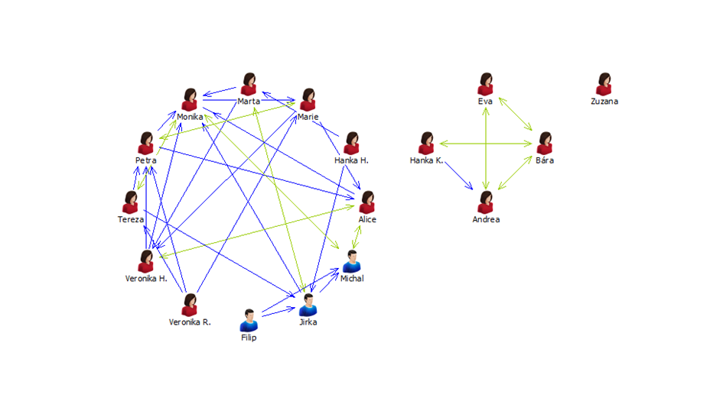Obrázek 3, kruhový sociogram - zasedání, pozitivní volba

V případě osobního problému vznikla stejná situace. Opět zde máme dvě zcela izolované skupiny bez jediné vzájemné vazby. Pouze člen Z.N. se připojil jednou pozitivní volbou, ale nikým nebyl volen. Můžeme jej označit jako outsidera. Vidíme zde 7 vzájemných pozitivních voleb.

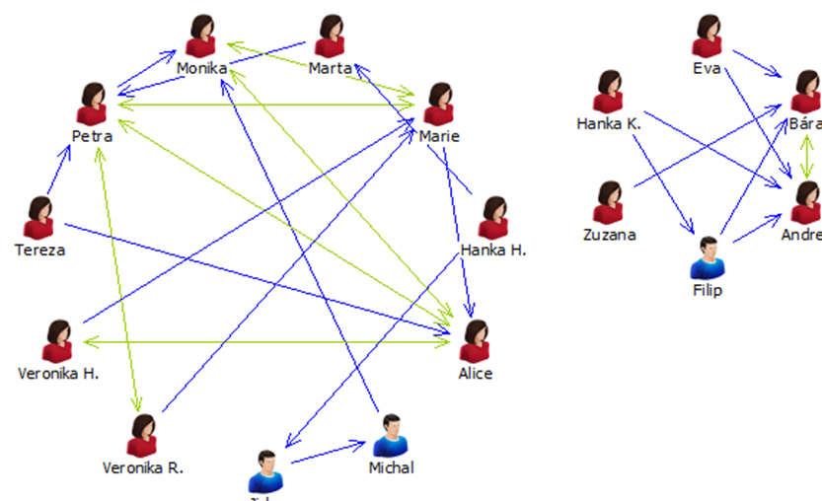

Obrázek 4 kruhový sociogram - osobní problém

**6.5 Černá ovce skupiny**

V každé sociální skupině, tedy i v pracovním kolektivu se postupně vytváří hierarchie pozic z pohledu oblíbenosti a moci a tím dochází k rozložení sociálních rolí. V každé skupině se objeví jedinec, který je na tzv. konci sociální škály, neboli černá ovce. Při sociometrickém výzkumu tento jedinec získává největší počet negativních voleb.

Ke zjištění černé ovce skupiny byly položeny otázky, s kým bys nechtěl bydlet na čtyřdenním zasedání a kdo si myslíte, že je zcela mimo skupinu. Analýzou sociometrických matic vyplývá, že tato skupina negativní volby používá opatrně. V případě negativní odpovědí na otázku, „s kým bys nerada bydlela na výjezdním zasedání“ pouze 6 jedinců (35% dotazovaných) využilo všechny tři volby, v případě zjišťování, kdo je mimo skupinu, byly tři volby využity pouze dvakrát (11% dotazovaných). Je možné se domnívat, že jednotliví dotazovaní nemají potřebu sdělovat své negativní emoce druhým.

Jednoduchým součtem zjistíme, že černou ovcí (antistar, nebo také antihvězda) je osoba označená Z. N, která získala celkem 15 negativních voleb.

|  |  |  |  |  |  |  |  |  |  |  |  |  |  |  |  |  |  |  |
| --- | --- | --- | --- | --- | --- | --- | --- | --- | --- | --- | --- | --- | --- | --- | --- | --- | --- | --- |
|  | M.H | T.F | M.P | J.R | H.H | A.R | M.S | V.H | V.R | P.M | M.V | B.L | A.H | F.U | Z.N | H.K | E.N | Počet voleb |
| M.H | **X** | **+** |  |  | **+** |  |  |  | **+** |  |  |  |  |  | **++** |  |  | **5** |
| T.F | **+** | **X** |  |  | **+** |  |  |  | **+** |  |  |  |  |  |  |  |  | **3** |
| M.P |  |  | **X** |  | **+** |  |  | **+** | **+** |  |  |  |  | **+** |  |  |  | **4** |
| J.R |  | **+** |  | **X** |  |  |  | **+** |  |  |  |  |  |  |  |  |  | **2** |
| H.H |  |  |  |  | **X** | **+** |  |  |  |  |  |  |  |  |  |  | **+** | **2** |
| A.R | **++** | **++** |  |  |  | **X** |  |  |  |  |  |  |  |  |  |  |  | **4** |
| M.S | **++** |  |  |  |  |  | **X** |  |  |  |  |  |  | **+** | **++** |  | **+** | **6** |
| V.H |  | **+** | **+** | **+** |  |  |  | **X** |  |  |  |  |  |  |  |  |  | **3** |
| V. R. | **++** | **+** |  |  |  |  |  |  | **X** |  |  |  |  |  | **++** |  | **+** | **6** |
| P.M |  | **+** |  |  | **+** |  |  |  |  | **X** |  |  |  |  |  |  |  | **2** |
| M.V | **++** | **++** |  |  | **+** |  |  |  |  |  | **X** |  |  |  |  |  |  | **5** |
| B.L |  |  |  |  |  |  |  |  |  |  |  | **X** |  |  | **++** |  |  | **2** |
| A.H |  |  |  |  |  |  |  |  |  |  |  |  | **X** |  | **++** |  |  | **2** |
| F.U |  |  |  |  | **+** |  |  |  |  |  |  |  |  | **X** | **+** |  |  | **2** |
| Z.N |  |  |  |  |  |  |  |  |  |  |  | **+** | **+** | **+** | **X** |  |  | **3** |
| H.K |  |  |  |  | **+** |  |  |  |  |  |  |  |  |  | **++** | **X** |  | **3** |
| E.N | **+** |  |  |  |  |  |  |  |  |  |  |  |  |  | **++** |  | **X** | **3** |
| Získané volby | **10** | **9** | **1** | **1** | **7** | **1** | **0** | **2** | **3** | **0** | **0** | **1** | **1** | **3** | **15** | **0** | **3** |  |

Tabulka č. 5 – kdo je mimo skupinu, bydlení na zasedání - negtivní

Legenda – mimo skupinu – červená, nechce na zasedání - modrá, vzájemná volba – šedý stín

**6.6 Sociometrický status**

V této části nastiňuji sociometrický status jednotlivých členů zkoumané skupiny. Vyhodnocením všech teoretických situací a sečtením pozitivních voleb jsem došla k závěru, že osoba M.S. má nejvyšší pozitivní sociometrický status a získala 57 pozitivních voleb ze 144 možných. To znamená, že je ve skupině nejoblíbenější. Osoba nejméně oblíbená, s nejvyšším negativním sociálním statusem je Z.N. a získala 29 negativních voleb z 64 možných.

V každé skupině existují různé pozice jedince. Ve zkoumané skupině jsem popsala základní. Hvězdou skupiny je M.S. je to osoba, která získala maximální hodnotu smíšeného statusu, což je suma všech obdržených voleb, převažují zde však pozitivní volby. Outsiderem skupiny jsou F. U, a E. N. Tito členové rozdali poměrně velké množství preferencí, ale málo jich získali. Jedince Z. N. můžeme označit za zavrženého, tj. získal největší počet negativních voleb. Osobu, kterou bych mohla nazvat izolovanou, žijící na pokraji skupiny, která nevolí a ani není volena, jsem ve zkoumané skupině neobjevila. Někteří jedinci rozdali menší množství preferenčních voleb, ale naopak jich poměrně velké množství získali A.H. rozdala 14 voleb a 35 jich získala.

**6.7 Atmosféra na pracovišti**

V tomto případě nás zajímalo. Jak je vnímána atmosféra pracoviště. V percepci atmosféry a vztahů převažoval výběr varianty, kterou bychom mohli nazvat „korektní“, kdy na pracovišti převažuje spíše dobrá spolupráce, ale bez zvláštní osobní blízkosti, neboli, kdy v interpersonálních vztazích je respektován jistý odstup a projevuje se zde určitý typ formálnosti. Variantu, kdy na pracovišti převažuje přátelská, až důvěrná atmosféra si vybralo 18% osob. Chladné a neosobní vztahy si vybrali čtyři zaměstnanci, což je 23% a pocit napětí a konfliktu mají dva dotazovaní (12%).

**6.8 Změna interpersonálních vztahů**

Jako poslední byl vznesen dotaz, zda-li mají zaměstnanci zájem zlepšit interpersonální vztahy na pracovišti pomocí teambuildingového setkání. V souvislosti s odmítnutím účasti na tomto setkání jsou výsledky překvapující.

Graf č. 2, ochota změnit vztahy na pracovišti

Určitě by se zúčastnili dva dotazovaní (12%) a spíše ano 6 (35%) respondentů. Třetina (29%) by se projektu nezúčastnila, nerozhodnuti byli čtyři (23%) dotazovaní. Jak bylo již uvedeno. Projekt se nerealizoval z personálních důvodů, neboť pracoviště emergency funguje 24 hodin denně a bezmála polovina nelékařského personálu by se nemohla zúčastnit. Z těchto faktů vyplývá, že kolektiv emergency se nikdy nemůže na jakémkoliv projektu podílet celý.

**7 ZÁVĚR A DOPORUČENÍ**

V diplomové práci se nám nepodařily splnit všechny stanovené cíle a úkoly, které byly zpracovány na základě studia odborné literatury a zkušeností. Metodou k získání dat bylo anketní šetření ve skupině nelékařského personálu na akutním příjmu emergency. Na základě anketních dat bylo provedeno sociometrické měření, jehož výsledky jsou v práci prezentovány jak graficky, tak i interpretovány v textu.

Anketní šetření bylo provedeno na dvou stanicích akutního příjmu emergency – hala a úrazová ambulance a zúčastnil se jej celý kolektiv, tj. 17 respondentů. Cílem bylo zjistit a sociometricky zpracovat kvalitu neformálních vztahů.

Probandi z obou stanic akutního příjmu se shodli na neformálním vůdci M.S., který získal 15 pozitivních preferenčních hlasů z 32 možných a poměrně vysoký sociometrický status 0,931.

V případě hodnocení spolupráce se potvrdila hypotéza, že pracovníci jednotlivých stanic budou preferovat členy své pracovní skupiny, shoda napříč skupinami nastala pouze v jednom případě, kdy jedinec M.P. obdržel 27 pozitivních preferenčních hlasů. Objevilo se pouze 11 vzájemných pozitivních preferenčních voleb. Vypočítáním indexu sociometrické koheze bylo potvrzeno, že skupina je málo spojitá.

V části práce, která zkoumala, zda jsou vůči sobě i druhým zaměstnanci empatičtí, bylo zjištěno, že se zde vytvořily dvě zcela nezávislé skupiny. Z tohoto lze usuzovat, že zaměstnanci jednotlivých stanic mezi sebou komunikují pouze v pracovních záležitostech. Vzájemně pozitivních voleb se uskutečnilo 7.

Čtvrtá skupina otázek se zabývala neformálními vztahy ve skupině, jež také výrazně ovlivňují spolupráci. Opět se nám potvrdila hypotéza o dvou samostatných skupinách. Vzájemných pozitivních voleb bylo 13 a index skupinové koherence 0,18.

Při zjišťování jedince, který se dle mínění dotazovaných nachází na konci sociální škály, bylo zjištěno, že celá skupina s negativními volbami zachází velice opatrně. Tři volby využilo jen šest dotazovaných. Napříč celým oddělením se shodli na osobě Z.N.

Jedním z dílčích cílů bylo zjistit, jak zaměstnanci vnímají atmosféru a vztahy na pracovišti. Více než jedna třetina dotazovaných uvedla dobrou spolupráci bez osobní blízkosti a dvacet procent charakterizuje atmosféru na pracovišti jako chladnou, bez osobních vztahů. Jako přátelskou až důvěrnou ji charakterizuje 18% respondentů.

Ochotu zúčastnit se teambuildingového setkání za účelem zlepšení interpersonálních vztahů projevilo 47% dotazovaných kladně, 23% mělo neutrální postoj a 29% odpovědělo záporně.

V celkovém hodnocení vyšla pracovní skupina jako nesoudržná, vzájemně komunikující pouze v rovině pracovní. V rovině osobní zůstává roztříštěná na dvě části. Dokáže se shodnout na neformálním vůdci a na černé ovci skupiny. Pracovní atmosféru charakterizují jako dobrou a mají zájem vztahy na pracovišti zlepšit.

Teambuildingový projekt byl naplánován, ale z personálních důvodů se neuskutečnil.

Při globálním pohledu na sociometrickou analýzu doporučujeme:

* zlepšit komunikaci zaměstnanců a způsob řešení konfliktů
* častější setkávání zaměstnanců napříč jednotlivými pracovními skupinami
* střídání zaměstnanců na jednotlivých stanicích – výhodou bude lepší zastupitelnost
* zrealizovat teambuildingové setkání a motivovat zaměstnance k účasti na něm

# 8 SOUHRN

Tématem diplomové práce je analýza vztahů na oddělení akutního příjmu emergency. Teoretická část práce je zaměřena na popis sociometrie, jejího zakladatele, vyhodnocování sociometrického testu, dále pak na pojmy související jako skupina a vztahy v ní.

Hlavním cílem bylo analyzovat interpersonální vztahy na pracovišti Emergency pomocí sociometrického testu za použití anketního výzkumu. Ankety se zúčastnili zaměstnanci nelékařských povolání zkoumaného oddělení. Celkem se šetření zúčastnilo 17 respondentů. Anketa byla zaměřena na pět oblastí: neformální vůdce, pracovní zkušenosti a schopnost spolupráce, empatie, neformální vztahy a pozici antihvězdy.

Výsledky anketního šetření jsou v diplomové práci prezentovány formou sociometrických matic a kruhových a hierarchických sociogramů.

Z výzkumu vyplynul závěr o roztříštěnosti oddělení a málo funkčních interpersonálních vztazích. V celkovém hodnocení vyšla pracovní skupina jako nesoudržná, vzájemně komunikující pouze v rovině pracovní. V rovině osobní zůstává roztříštěná na dvě části. Dokáže se shodnout na neformálním vůdci a na černé ovci skupiny. Pracovní atmosféru charakterizují jako dobrou a mají zájem vztahy na pracovišti zlepšit.

**9 SUMMARY**

The subject of the thesis is the analysis of the relations in the Accident and Emergency Reception ward. The theoretical part of the thesis is focused on the description of sociometry, its founder, the evaluation of a sociometric test as well as related concepts as a group and its relationships.

The main objective was to analyze interpersonal relationships in the Emergency workplace by means of a sociometric test, using a survey. Non-medical staff of the surveyed ward took part in the survey. A total of 17 respondents participated in the survey. The survey was focused on five areas: informal leader, work experience and ability to cooperate, empathy, informal relationships and antistar position.

The results of the survey are presented in the thesis in the form of sociometric matrices and circular and hierarchical sociograms.

The research has shown a fragmentation of the ward and just a few functional interpersonal relationships. In the overall ranking, the workgroup emerged as an incoherent group, mutually communicating only at the working level. At the personal, it remains fragmented into two parts. It can agree on informal leaders and the black sheep of the group. They characterize the working atmosphere as good and are interested in improving workplace relationships.

**11 REFERENČNÍ SEZNAM**

*Velký sociologický slovník.* (1996). Praha: Karolinum.

Bahbouh, R. (nedatováno). *Sociomapováný týmů.*

Cohen, L. (1954). *Statistical Methods for Social Scientists.* New York.

Čadilová, O. (září 2009). *Tým, zásady týmové práce, profesionální chování.* Získáno 20. 11 2011, z http://www.szsmb.cz: http://www.szsmb.cz/admin/upload/sekce_materialy/T%C3%BDm.pdf

Čihovský, J. (2006). *Sociometrický výzkum.* Olomouc: Univerzita Palackého.

Dvořáková, Z. e. (2004). *Slovník pojmů k řízení lidských zdrojů.* Praha: C. H. Beck.

Jandourek, J. (2003). *Úvod do sociologie.* Praha: Grada.

Janoušek, J. e. (1984). *Metody sociální psychologie.* Praha: SPN.

Janoušek, J. e. (1988). *Sociální psychologie.* Praha: Státní pedagogické nakladatelství.

Kebza, V. (2011). *Pracovní výkon a kvalita života při práci.* Praha: Česká zemědělská univerzita v Praze.

Kebza, V. (2011). *Pracovní výkon a kvalita života při práci.* Praha: Česká zemědělská univezita.

Kohoutek, R. (2. 12 2009). *http://rudolfkohoutek.blog.cz/.* Získáno 8. 11 2012, z Psychologie v teorii a praxi: http://rudolfkohoutek.blog.cz/0912/cloveka-a-socialni-skupiny

Kosek, J. (2004). *Člověk je (ne)tvor společenský.* Praha: Argo a Dokořán.

Musil, J. V. (2003). *Sociometrie v psychologické kognici.* Olomouc: Cyrilometodějská teologická fakulta Univerzity Palackého.

Nakonečný, M. (2005). *Sociální psychologie organizace.* Praha: Grada Publishing.

Pauknerová, D. (2006). *Psychologie pro ekonomy a manažery.* Praha: Grada Publishing a.s.

Petrusek, M. (1969). *Sociometrie.* Praha: Svoboda.

Reichel, J. (2008). *Kapitoly systematické sociologie.* Praha: Grada Publishing.

Strachota, S. S. (2 2010). *Týmová práce – dobrý sluha, zlý pán.* Získáno 17. 11 2012, z http://e-api.cz: http://e-api.cz/page/69839.tymova-prace-8211-dobry-sluha-zly-pan/

Urban, L. (2006). *Sociologie.* Praha: Eurolex Bohemia, a. s.

Venglářová, M. e. (2011). *Sestry v nouzi.* Praha: Grada.

Veselá, J. (2007). *Sociologický výzkum a jeho metody.* Pardubice: Fakulta ekonomicko-správní, Univerzita Pardubice.

Zahrádková, E. (2005). *Teambuilding – cesta k efektivní spolupráci.* Praha: Portál.

Zikán, J. (2013). *Sociometrie.cz*. Získáno 21. 5. 2013, z www.sociometrie.cz: http://www.sociometrie.cz/o-sociometrii

**11 PŘÍLOHY**

**Příloha 1.**

Anketa

Jméno a příjmení .........................

Vážené kolegyně, kolegové,

ve své diplomové práci se věnuji zkoumání mezilidských vztahů ve skupině. Ráda bych tuto studii provedla na kolektivu sester Emergency a URA. Metodou bude sociometrický test, který je vhodným nástrojem ke zkoumání především emocionálních vztahů mezi členy skupiny, stupně blízkosti, sympatií a antipatií. Aby výsledek byl relevantní, prosím Vás o úplné vyplnění celého dotazníku. Výzkum není anonymní. Úplné výsledky budu znát pouze já. Je to trochu hra na důvěru. Velice si budu vážit Vašich upřímných odpovědí, které jsou pro mne velice důležité. Budete-li mít zájem, mohu některé, pro Vás zajímavé výsledky prezentovat v rámci našeho kolektivu, kde se dozvíte, kolik lidí vás volilo, ale nedozvíte se kdo. Vyplněný dotazník mi prosím předejte zalepený v přiložené obálce.

A teď k samotnému vyplnění. **U každé otázky vždy uveďte minimálně jedno, maximálně však tři jména.** V případě shodných jmen i příjmení. Jména vybírejte z CELÉHO kolektivu (URA i Emery).

1. Na oddělení probíhá jednání o snížení osobního ohodnocení. Koho z kolektivu byste si vybrali jako mluvčí za celé oddělení?
2. Máš za úkol zorganizovat konferenci na téma aktuální trendy v PNP. Koho z kolektivu by sis vybral/a jako spolupracovníky na projektu?
3. S kým z kolektivu bys nejraději chtěl/a přijímat polytraumatizovaného pacienta?
4. S kým z kolektivu bys v žádném případě nechtěl/a přijímat polytraumatizovaného pacienta?
5. S kým z kolektivu bys nejraději chtěl/a spolupracovat při hromadném příjmu zraněných?
6. S kým z kolektivu bys v žádném případě nechtěl/a spolupracovat při hromadném příjmu zraněných?
7. Na oddělení zemřel pacient, kdo z kolektivu si myslíte, že by nejlépe a s dostatečnou empatií předal pozůstalost rodině?
8. Byl/a jsi vybrán/a jako člen/ka skupiny, která vyjíždí na čtyřdenní výjezdní zasedání na jižní Moravu spojenou s ochutnávkou vína. S kým z kolegů bys nejraději bydlel/a na čtyřlůžkovém pokoji. Pokoj musí být obsazen alespoň dvěma osobami.
9. S kým bys rozhodně na výjezdním zasedání bydlet nechtěla bydlet nechtěl/a?
10. Potřebuješ si vyměnit službu. Kdo si myslíš, že ti nejpravděpodobněji bude ochotný vyjít vstříc?
11. Máš osobní problém, komu z kolegů by ses svěřil/a a požádala o radu?
12. Koho si kolektiv nejvíce váží?
13. Kdo z kolektivu je podle vašeho názoru mimo kolektiv?

Následující otázky jsou zaměřeny na pracovní atmosféru a ochotu pracovní atmosféru zlepšit účastí na teambuildingovém setkání. Zaškrtněte prosím pouze jednu odpověď

1. Pracovní atmosféra na pracovišti je:
   1. přátelská až důvěrná
   2. dobrá spolupráce bez osobní blízkosti
   3. chladné neosobní vztahy
   4. plná napětí a konfliktů
2. Máte zájem o změnu pracovní atmosféry pomocí teambuildingového setkání?
   1. určitě ano
   2. spíše ano
   3. nevím
   4. spíše ne
   5. určitě ne

**Příloha 2**

Otázka č. 1: Koho byste si zvolili jako svého mluvčího

Hierarchický sociogram

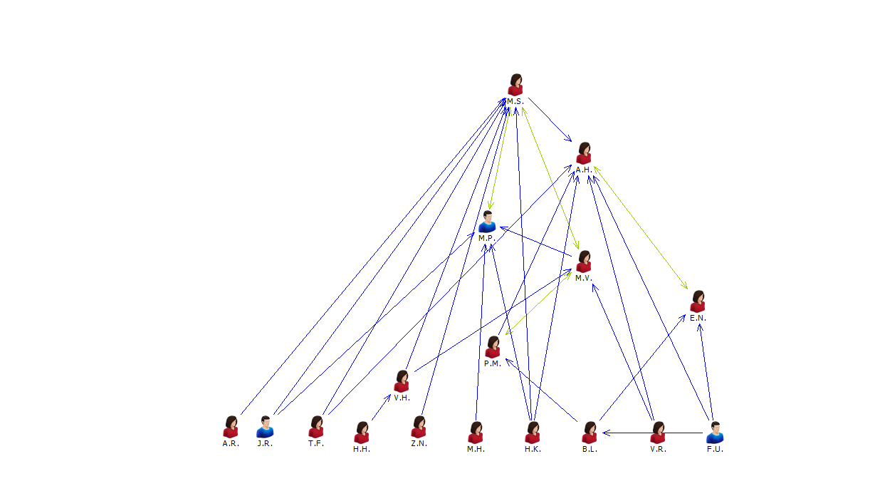

Kruhový sociogram

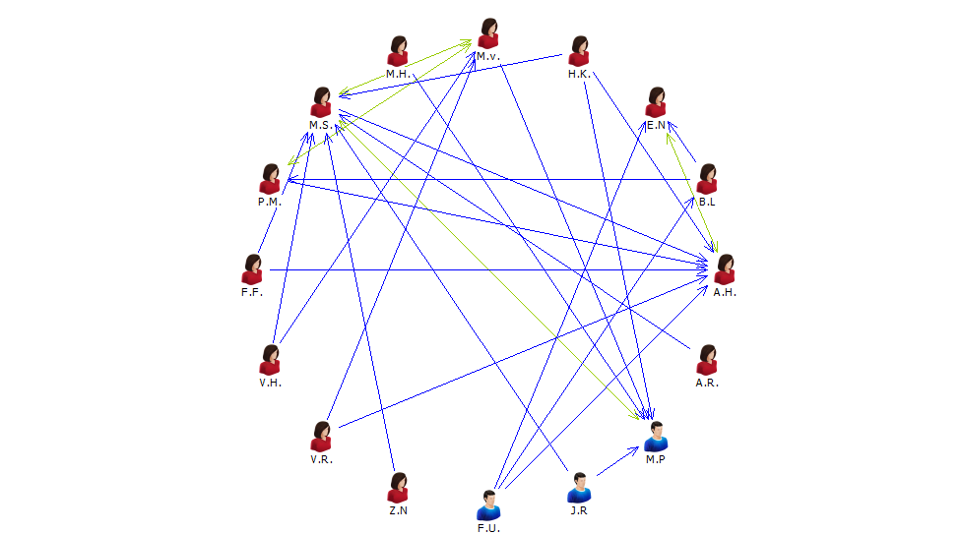

**Příloha 3**

Otázka č. 2: Máš za úkol zorganizovat konferenci na téma aktuální trendy v PNP. Koho z kolektivu by sis vybral/a jako spolupracovníky na projektu?

Hierarchický sociogram

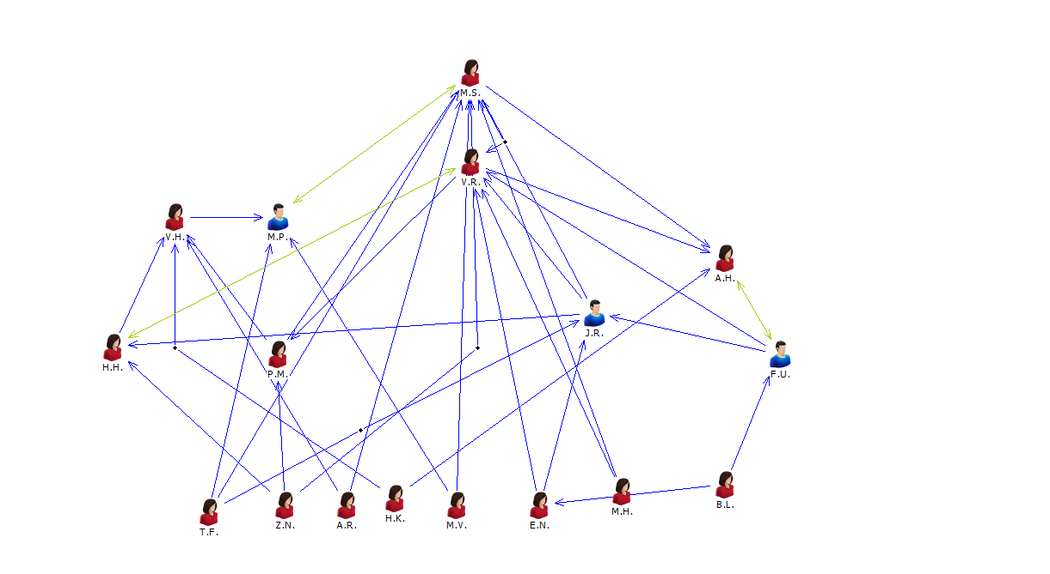

Kruhový sociogram

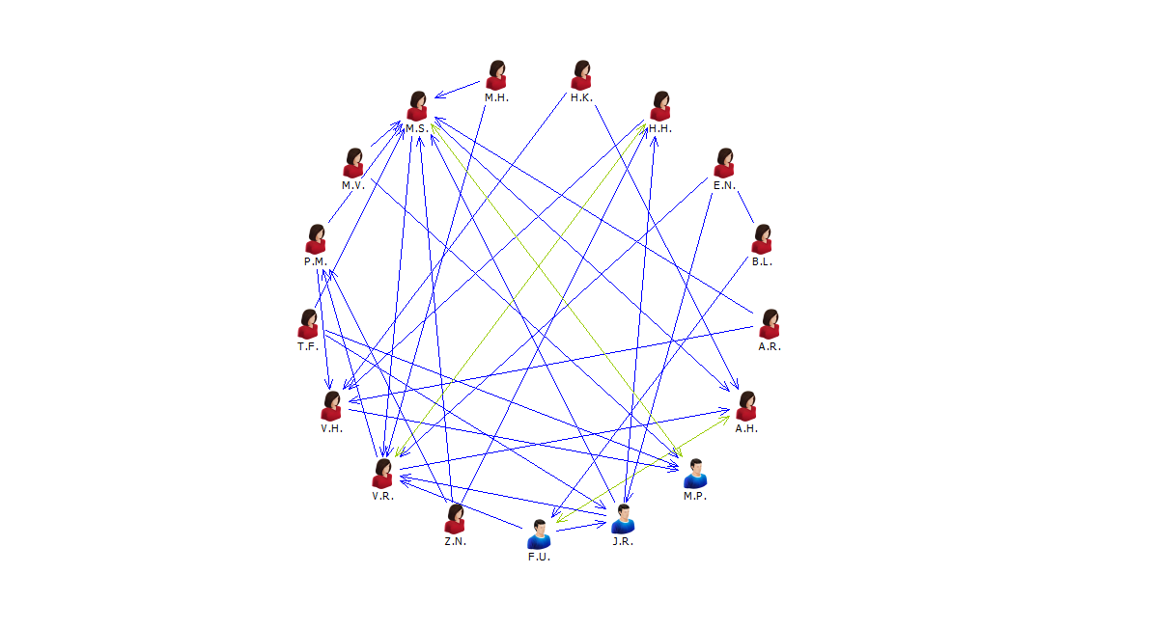

**Příloha 4**

Otázka č. 3: S kým z kolektivu bys nejraději chtěl/a přijímat polytraumatizovaného pacienta?

Hierarchický sociogram

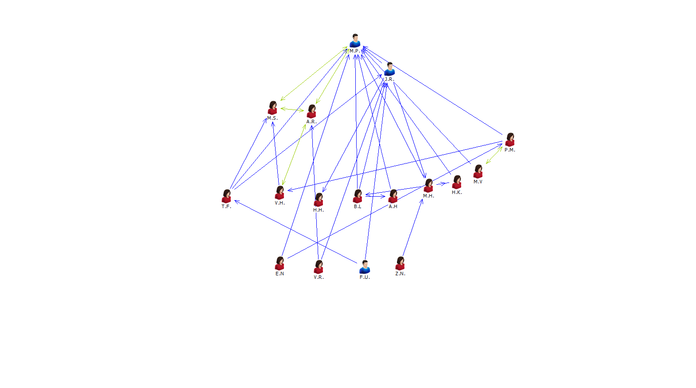

Kruhový sociogram

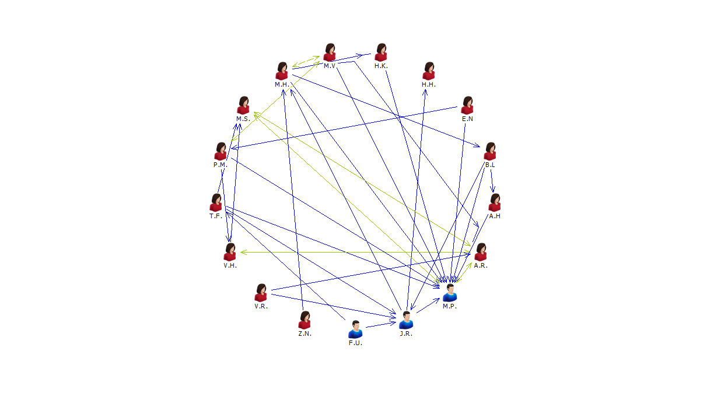

**Příloha 5**

Otázka č. 4 S kým z kolektivu bys v žádném případě nechtěl/a přijímat polytraumatizovaného pacienta?

Hierarchický sociogram

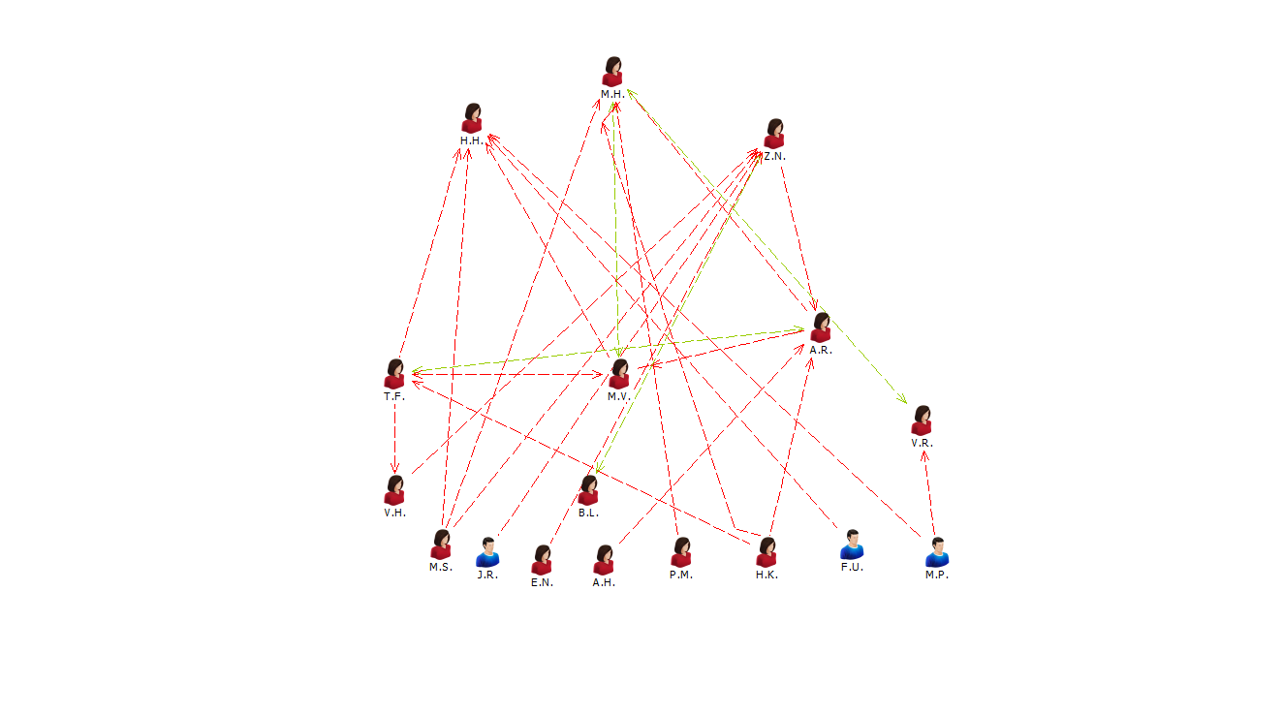

Kruhový sociogram

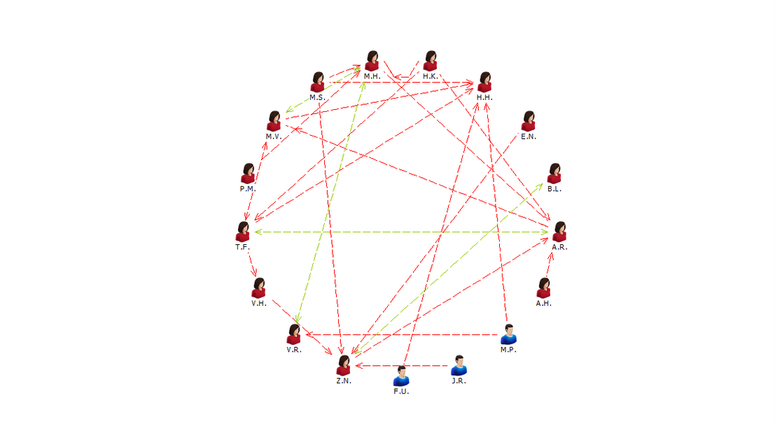

**Příloha 6**

Otázka č. 5 S kým z kolektivu bys nejraději chtěl/a spolupracovat při hromadném příjmu zraněných?

Hierarchický sociogram

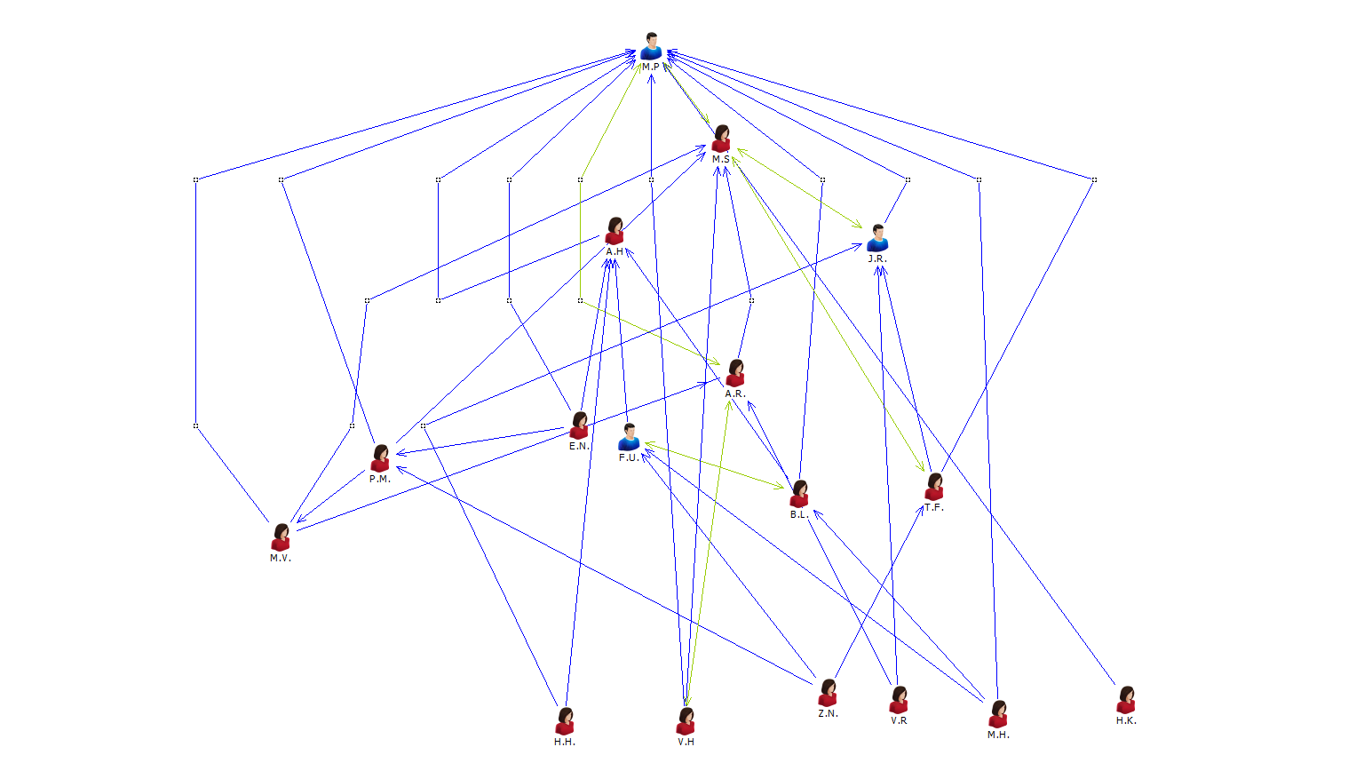

Kruhový sociogram

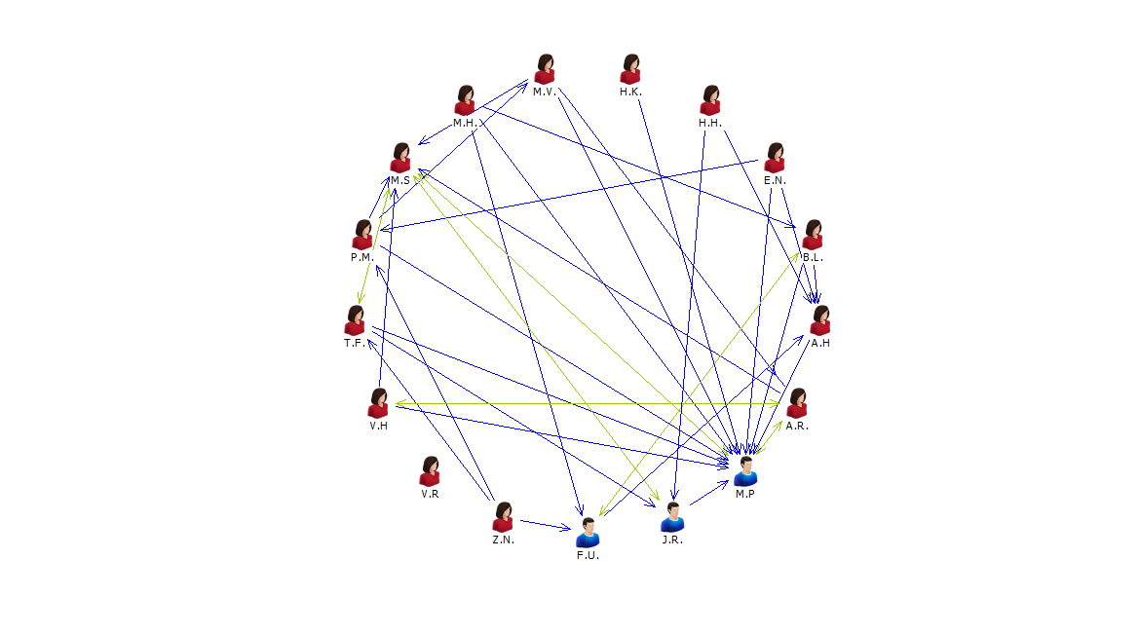

**Příloha 7**

Otázka č. 6: S kým z kolektivu bys v žádném případě nechtěl/a spolupracovat při hromadném příjmu zraněných?

Hierarchický sociogram

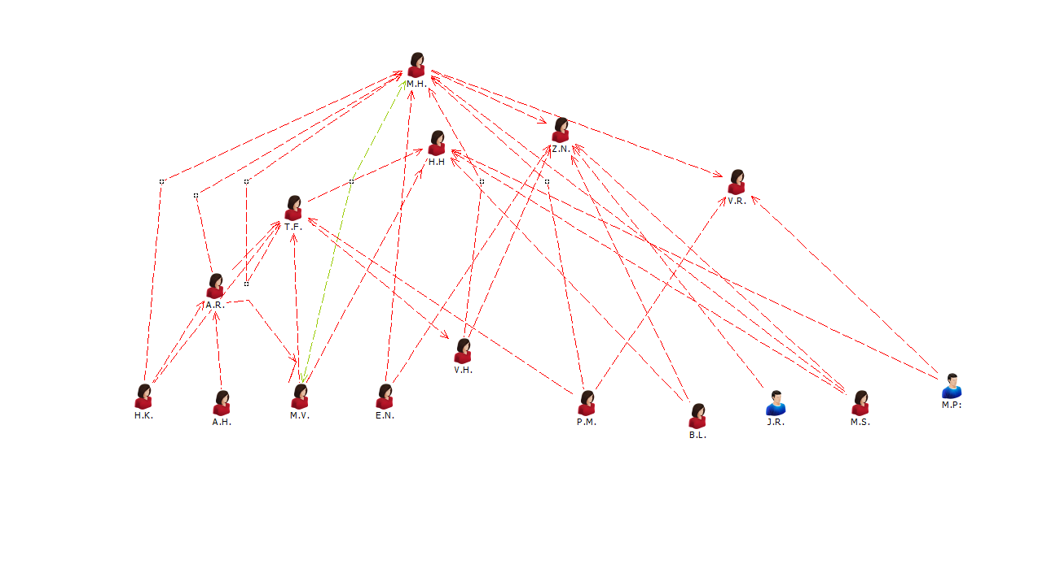

Kruhový sociogram

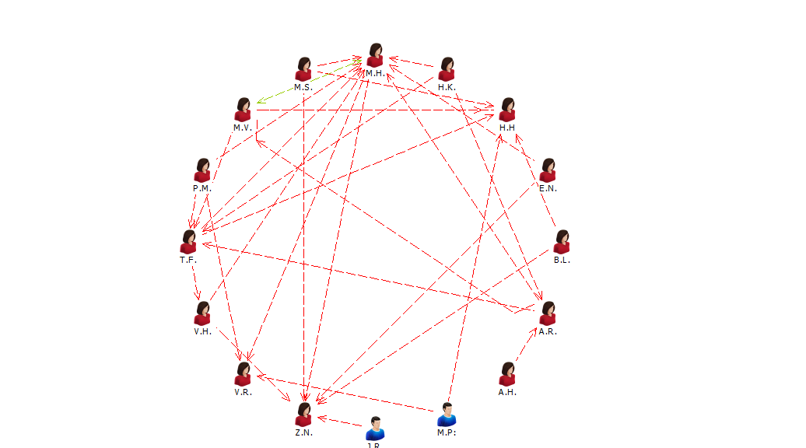

**Příloha 8**

Otázka č. 7: Na oddělení zemřel pacient, kdo z kolektivu si myslíte, že by nejlépe a s dostatečnou empatií předal pozůstalost rodině?

Hierarchický sociogram

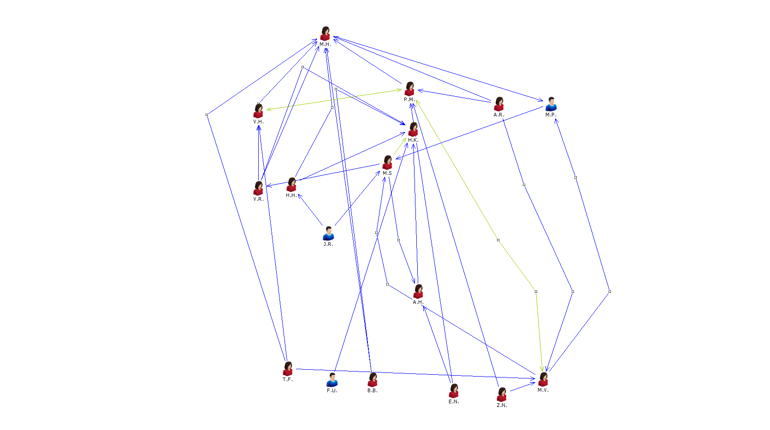

Kruhový sociogram

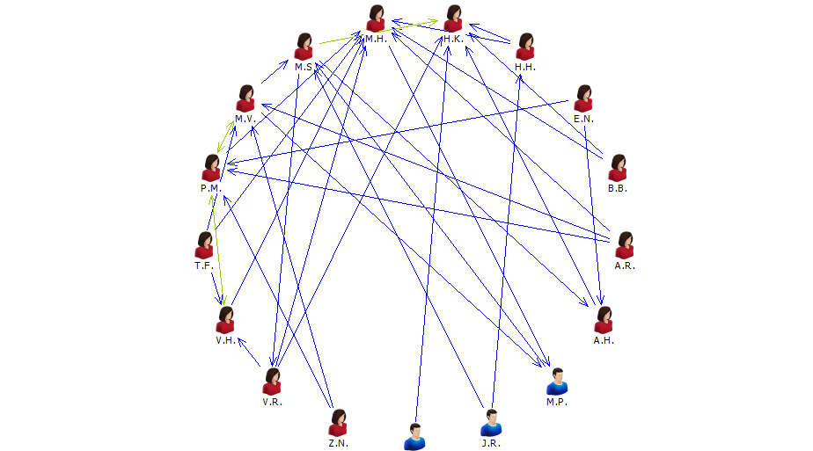

**Příloha 9**

Otázka č. 8 Byl/a jsi vybrán/a jako člen/ka skupiny, která vyjíždí na čtyřdenní výjezdní zasedání na jižní Moravu spojenou s ochutnávkou vína. S kým z kolegů bys nejraději bydlel/a na čtyřlůžkovém pokoji. Pokoj musí být obsazen alespoň dvěma osobami

Hierarchický sociogram

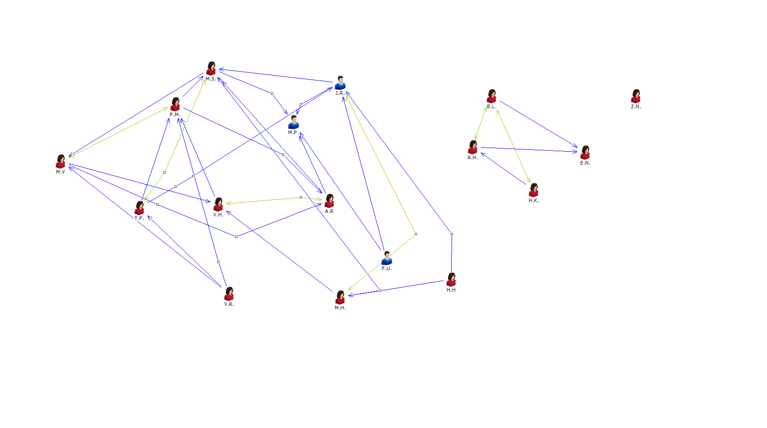

Kruhový sociogram

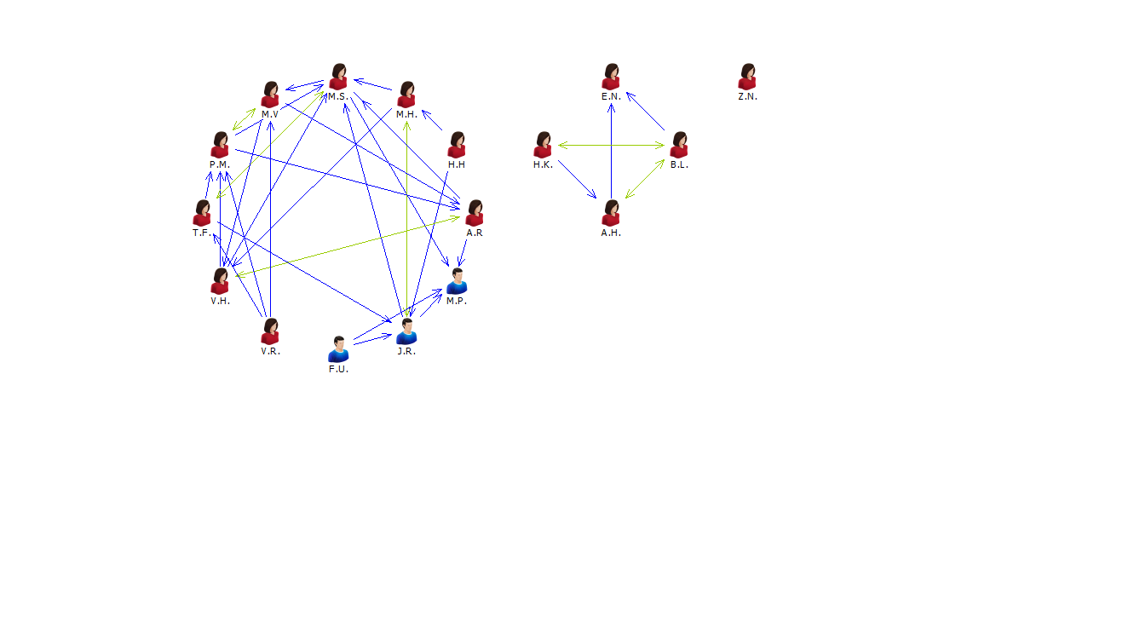

**Příloha 10**

Otázka č. 9: S kým bys rozhodně na výjezdním zasedání bydlet nechtěla bydlet nechtěl/a?

Hierarchický sociogram

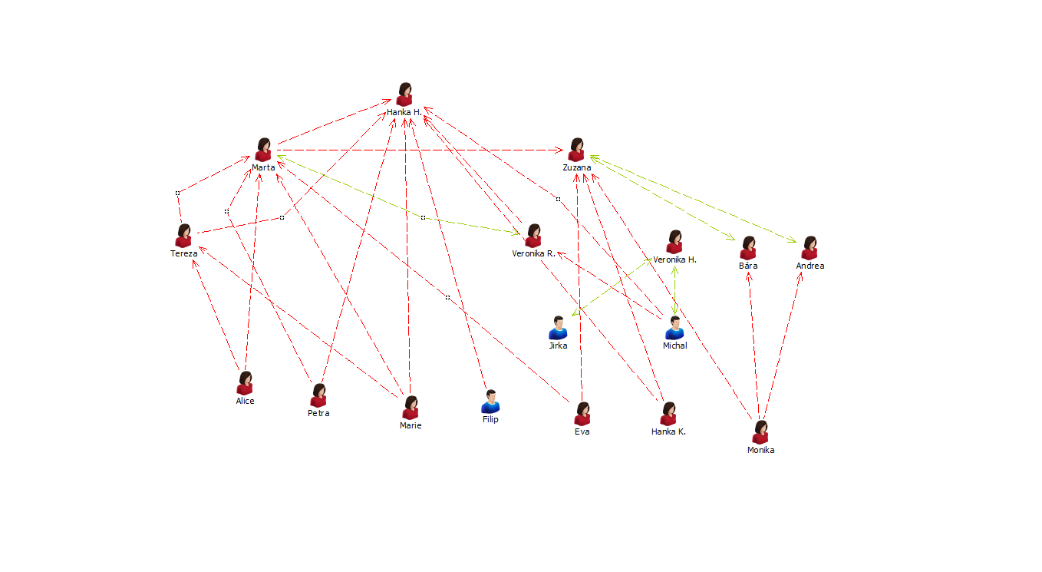

Kruhový sociogram

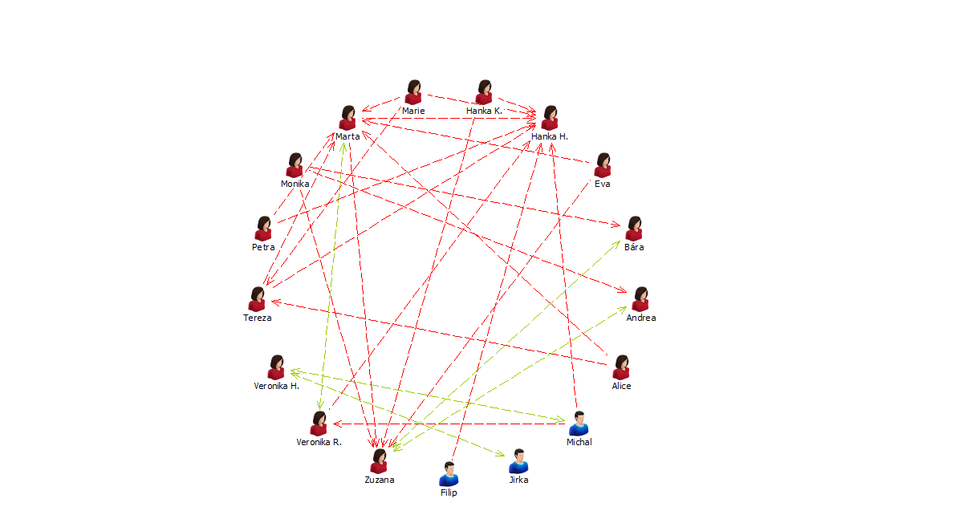

**Příloha 11**

Otázka č. 10: Potřebuješ si vyměnit službu. Kdo si myslíš, že ti nejpravděpodobněji bude ochotný vyjít vstříc?

Hierarchický sociogram

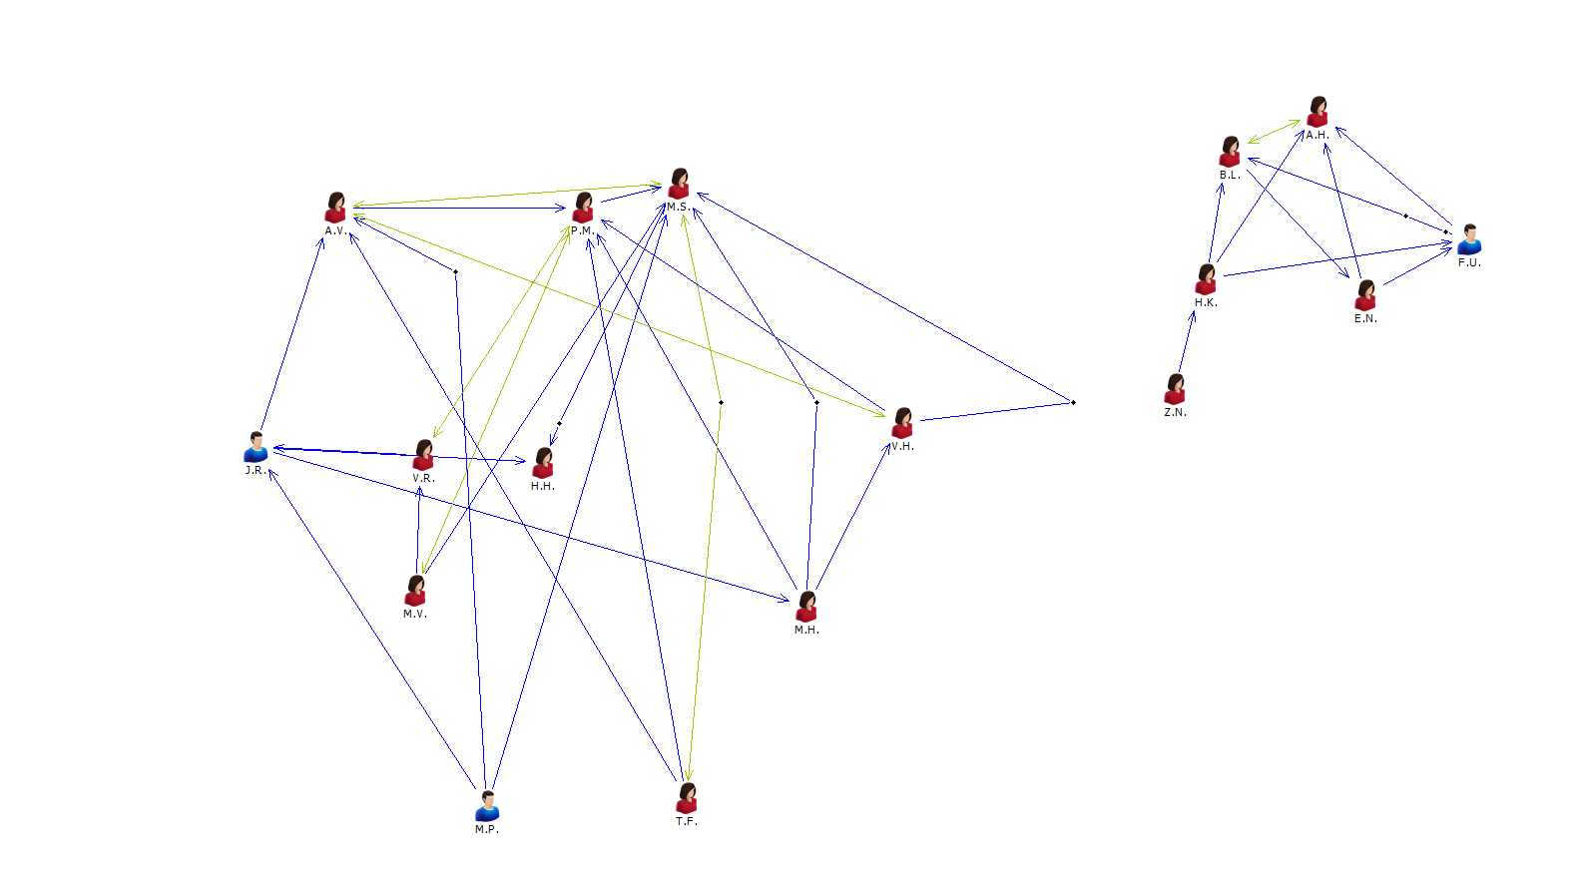

Kruhový sociogram

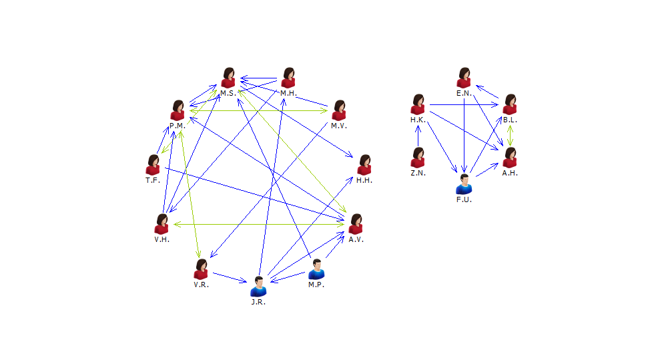

**Příloha 12**

Otázka č. 11: Máš osobní problém, komu z kolegů by ses svěřil/a a požádala o radu?

Hierarchický sociogram

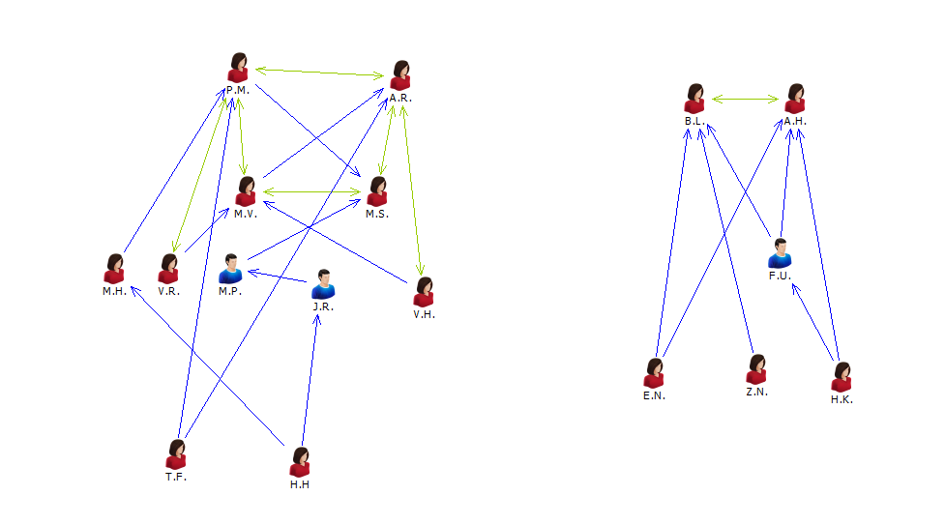

Kruhový sociogram

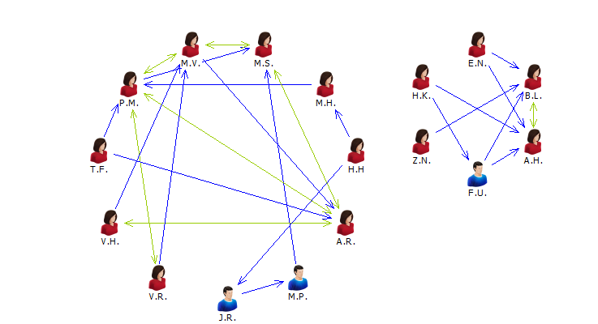

**Příloha 13**

Otázka č. 12: Koho si kolektiv nejvíce váží?

Hierarchický sociogram

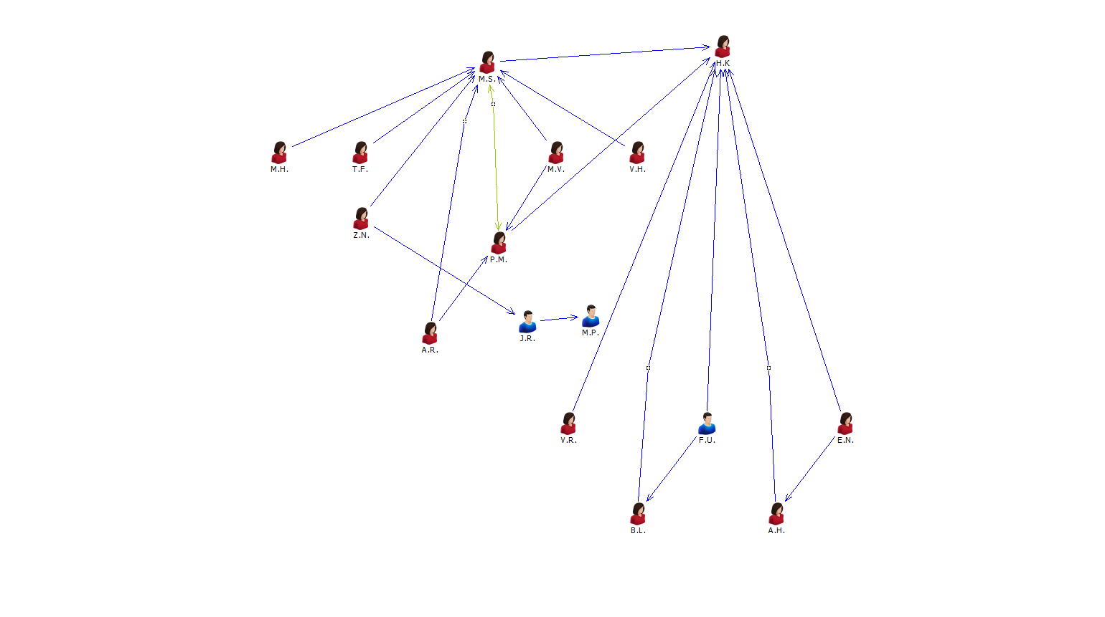

Kruhový sociogram

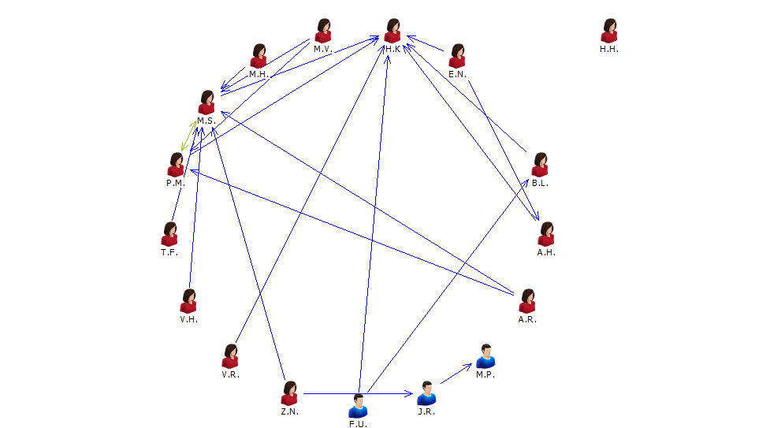

**Příloha 14**

Otázka č. 13: Kdo z kolektivu je podle vašeho názoru mimo kolektiv?

Hierarchický sociogram

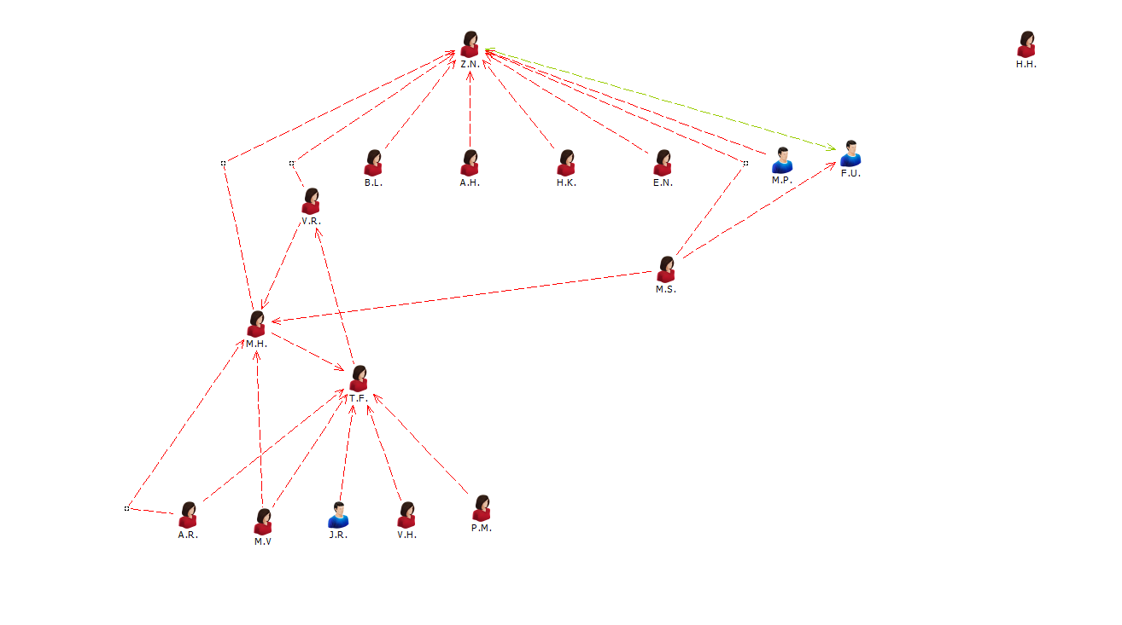

Kruhový sociogram

